แผนการจัดการเรียนรู้ที่ ๑
กลุ่มสาระการเรียนรู้ภาษาไทย ชั้นประถมศึกษาปีที่ ๒
หน่วยการเรียนรู้ที่ ๖ เรื่อง มีน้ำใจ เวลา ๑๐ ชั่วโมง
เรื่อง เรียนรู้คำ นำเรื่อง เวลา ๑ ชั่วโมง
........................................................................................................................
สาระที่ ๑ การอ่าน
………………………………………………………………………………….. มาตรฐาน ท ๑.๑ ใช้กระบวนการอ่านสร้างความรู้และความคิดเพื่อนำไปใช้ตัดสินใจแก้ปัญหาในการดำเนิน ชีวิต และมีนิสัยรักการอ่าน
๑. สาระสำคัญ
๑. ความคิดรวบยอด
การเรียนรู้คำ ผู้เรียนต้องเรียนรู้ทั้งในด้านองค์ประกอบ หลักการอ่านแจกลูกสะกดคำ
ความหมายและหลักการใช้ จึงจะสามารถนำคำไปใช้ได้ถูกต้องตามสถานการณ์
๒. สมรรถนะสำคัญของผู้เรียน
- ความสามารถในการสื่อสาร
- ความสามารถในการใช้ทักษะชีวิต
๒. ตัวชี้วัด
มาตรฐาน ท ๑.๑ ป.๒ / ๒ อธิบายความหมายของคำและข้อความที่อ่าน
๓. จุดประสงค์การเรียนรู้
๑. นักเรียนอ่านแจกลูกสะกดคำได้
๒. นักเรียนบอกความหมายของคำได้
๔. คุณลักษณะอันพึงประสงค์
๑. รักความเป็นไทย
๒. ใฝ่เรียนรู้
๓. มีจิตสาธารณะ
๔. มีวินัย
๕. อยู่อย่างพอเพียง
๕. สาระการเรียนรู้
- คำศัพท์จากบทเรียน
๖. กิจกรรมการเรียนรู้
๑. นักเรียนท่องบท อ่านคล่อง ร้องเล่น “จำลาจาก” ที่เรียนไปแล้ว และสนทนาซักถามถึงเนื้อเรื่อง
ของเรื่องชีวิตใหม่ ที่เรียนไปแล้วเพื่อเป็นการทบทวน
๒. ครูชี้แจงจุดประสงค์และลำดับขั้นตอนการเรียนรู้ให้นักเรียนรับทราบ
๓. นักเรียนดูรูปภาพในบทที่ ๖ “มีน้ำใจ” และร่วมกันสนทนา โดยครูใช้คำถาม เช่น
- ในภาพมีใครบ้าง
- นักเรียนคิดว่าคนในภาพกำลังทำอะไรกัน
- จากภาพนักเรียนคิดว่าน่าจะเป็นสถานที่ใด เพราะเหตุใด
๔. นักเรียนดูคำศัพท์ประกอบรูปภาพ ในหนังสือเรียน ภาษาพาที บทที่ ๖ “มีน้ำใจ” หน้าที่ ๘๖ – ๘๗
แล้วร่วมกันสนทนาถึงความหมาย ดังนี้ เสือ จาน ลิง แอบ สอน โหน พับ คลาน หมี ชะนี ที่นอน งาน
บ้าน แบ่งปัน ยอดไม้ ฮิปโป ยีราฟ นกขุนทอง สาธารณะ จระเข้
๕. หาอาสาสมัคร ๒ – ๓ คน ออกมาหน้าชั้นเรียนแสดงท่าทางใบ้ประกอบคำแล้วให้เพื่อนๆ ทาย ดังนี้
แอบ สอน โหน คลาน
๖. ครูนำบัตรคำมาเสียบที่กระเป๋าผนังให้นักเรียนทุกคนฝึกอ่านสะกดคำจนคล่อง
๗. นักเรียนคัดคำศัพท์ที่อ่านลงสมุดให้สวยงาม นำส่งครูเพื่อตรวจสอบความถูกต้องถ้านักเรียนเขียนผิด
ให้แก้ไขให้ถูกต้อง
๗. สื่อ / แหล่งการเรียนรู้
๑. หนังสือเรียน ภาษาพาที ชั้นประถมศึกษาปีที่ ๒
๒. บัตรคำ
๓. แบบประเมินคุณลักษณะอันพึงประสงค์และผลงานรายบุคคล
๘. วัดผลประเมินผล
๑. วิธีการวัดและประเมินผล
- สังเกตพฤติกรรมเป็นรายบุคคล
- ตรวจผลงาน
๒. เครื่องมือการประเมิน
- แบบสังเกต
- แบบฝึก
๓. เกณฑ์การประเมิน
- สังเกตพฤติกรรมการอ่าน ผ่านเกณฑ์ร้อยละ ๘๐
- ประเมินการตรวจผลงานผ่านเกณฑ์ร้อยละ ๘๐
๙. การวัดและประเมินผลการเรียนรู้
ทักษะที่ต้องการวัด | วิธีการ | เครื่องมือ | เกณฑ์การประเมิน
ด้านความรู้ความเข้าใจ  1. ออกเสียงคำศัพท์ ประโยคและบอกความหมาย | สังเกต | แบบบันทึกการสังเกต | นักเรียนผ่านเกณฑ์  โดยปฏิบัติกิจกรรมได้ถูกต้องร้อยละ 70
ด้านทักษะ  ทักษะการฟัง การพูด การอ่าน การเขียน | ตรวจผลงาน  สังเกต | แบบบันทึกการทำงาน  แบบบันทึกการสังเกต | นักเรียนผ่านเกณฑ์  โดยทำกิจกรรมถูกต้องอย่างน้อย ร้อยละ 70
ด้านเจตคติ  1. ขยันใฝ่รู้ใฝ่เรียน  2. เชื่อมั่นในตนเอง /กล้าแสดงออก  3. มีเจตคติที่ดีต่อการเรียน | สังเกต | แบบบันทึกการสังเกต | นักเรียนผ่านเกณฑ์โดย  มีส่วนร่วมในกิจกรรม  และมีความสุขใน  การเรียนอย่างน้อย  ร้อยละ 80

เกณฑ์การตัดสิน/ระดับคุณภาพ
คะแนน 9 - 10 คะแนน หมายถึง ดีเยี่ยม
คะแนน 7 - 8 คะแนน หมายถึง ดี
คะแนน 5 - 6 คะแนน หมายถึง พอใช้
คะแนน 1 - 4 คะแนน หมายถึง ปรับปรุง
๑๐. กิจกรรมเสนอแนะ

ลงชื่อ..............................ครูผู้สอน
(นางสาวทักษพร การสนธิ์)

บันทึกหลังแผนการจัดการเรียนรู้
1. ผลการสอน
นักเรียนผ่านเกณฑ์การประเมิน
นักเรียนไม่ผ่านเกณฑ์การประเมิน ดังนี้

2. ปัญหาและอุปสรรค
กิจกรรมการจัดการเรียนรู้ ไม่เหมาะสมกับเวลา
มีนักเรียนทำใบงาน/ใบกิจกรรมไม่ทันตามกำหนดเวลา
มีนักเรียนที่ไม่สนใจในการเรียน
อื่นๆ
3. ข้อเสนอแนะ/แนวทางแก้ไข
ควรนำแผนไปปรับปรุงเรื่อง
แนวทางแก้ไขนักเรียนที่ไม่ผ่านการประเมิน/ไม่สนใจเรียน
อื่นๆ

ลงชื่อ..............................ผู้บันทึก
(นางสาวทักษพร การสนธิ์)
ครูผู้สอน

ลงชื่อ.........................  ()  หัวหน้ากลุ่มสาระการเรียนรู้ | ลงชื่อ.........................  ()  รองผู้อำนวยการโรงเรียนบ้านหนองเต่า

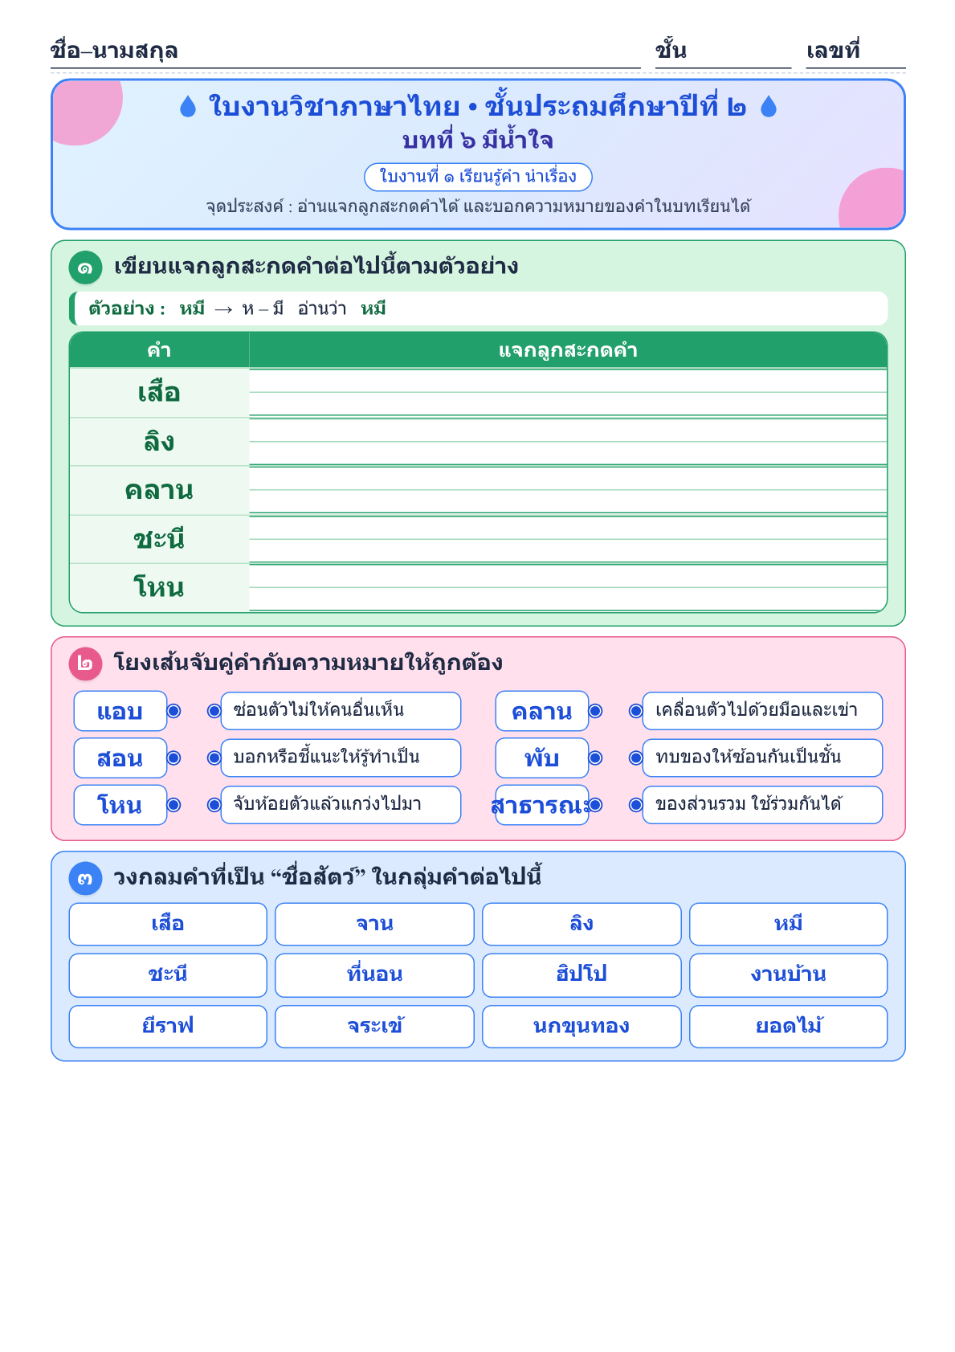

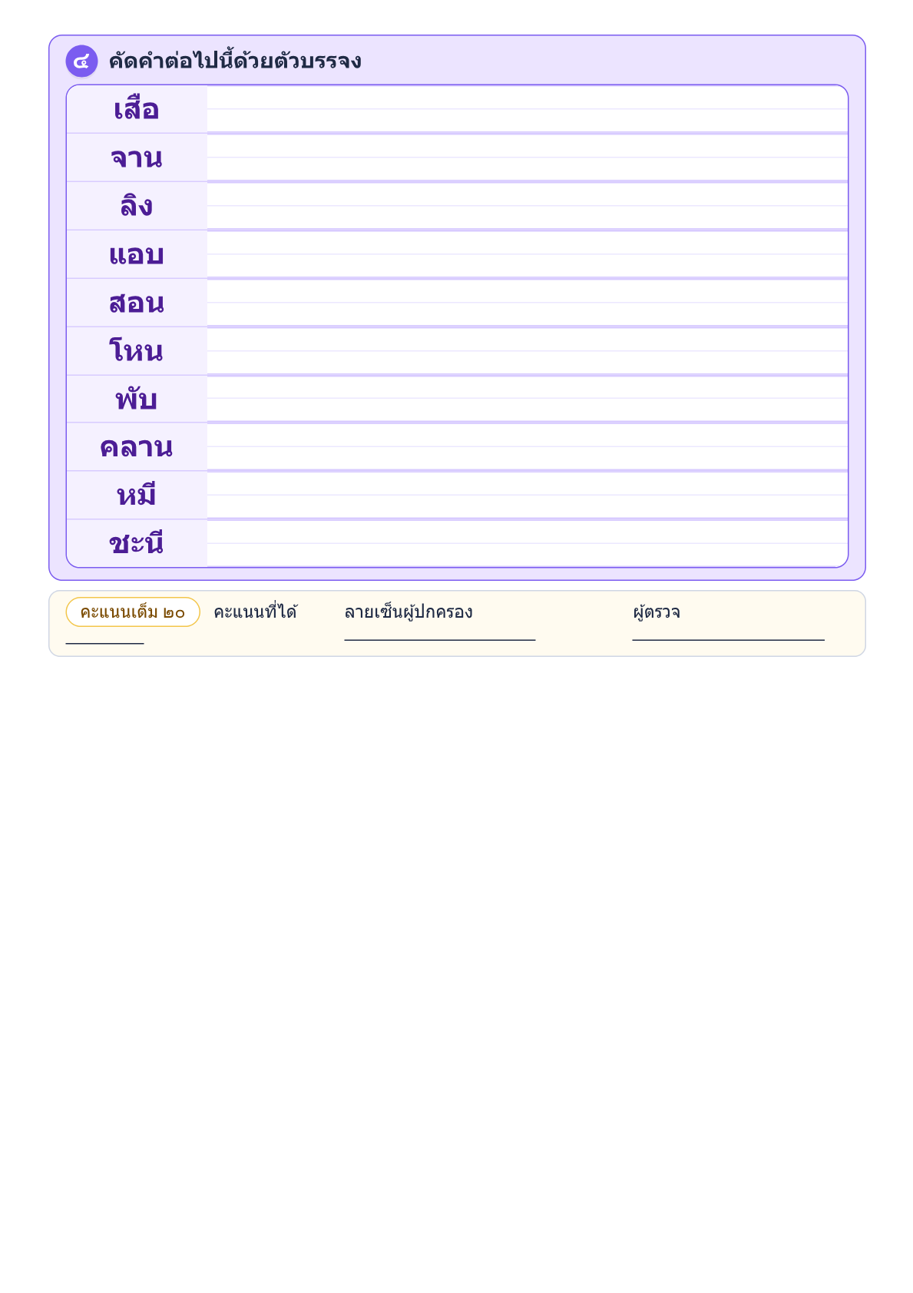

แผนการจัดการเรียนรู้ที่ ๒
กลุ่มสาระการเรียนรู้ภาษาไทย ชั้นประถมศึกษาปีที่ ๒
หน่วยการเรียนรู้ที่ ๖ เรื่อง มีน้ำใจ เวลา ๑๐ ชั่วโมง
เรื่อง เรียนรู้คำ นำเรื่อง เวลา ๑ ชั่วโมง
........................................................................................................................
สาระที่ ๑ การอ่าน
…………………………………………………………………………………. มาตรฐาน ท ๑.๑ ใช้กระบวนการอ่านสร้างความรู้และความคิดเพื่อนำไปใช้ตัดสินใจแก้ปัญหาในการดำเนิน ชีวิต และมีนิสัยรักการอ่าน
๑. สาระสำคัญ
๑. ความคิดรวบยอด
การเรียนรู้คำ ผู้เรียนต้องเรียนรู้ทั้งในด้านองค์ประกอบ หลักการอ่านแจกลูกสะกดคำ
ความหมายและหลักการใช้ จึงจะสามารถนำคำไปใช้ได้ถูกต้องตามสถานการณ์
๒. สมรรถนะสำคัญของผู้เรียน
- ความสามารถในการสื่อสาร
- ความสามารถในการใช้ทักษะชีวิต
๒. ตัวชี้วัด
มาตรฐาน ท ๑.๑ ป.๒ / ๒ อธิบายความหมายของคำและข้อความที่อ่าน
๓. จุดประสงค์การเรียนรู้
๑. นักเรียนอ่านแจกลูกสะกดคำได้
๒. นักเรียนบอกความหมายของคำได้
๔. คุณลักษณะอันพึงประสงค์
๑. รักความเป็นไทย
๒. ใฝ่เรียนรู้
๓. มีจิตสาธารณะ
๔. มีวินัย
๕. อยู่อย่างพอเพียง
๕. สาระการเรียนรู้
- คำศัพท์จากบทเรียน
- ความหมายของคำ
๖. กิจกรรมการเรียนรู้
๑. นักเรียนอ่านคำศัพท์ที่เรียนไปเมื่อชั่วโมงที่แล้วจากบัตรคำ และสนทนาถึงความหมายเพื่อเป็นการ
ทบทวน
๒. นักเรียนอ่านคำศัพท์ต่อจากครั้งที่แล้วในหนังสือเรียน ภาษาพาที บทที่ ๖ “มีน้ำใจ” หน้าที่ ๗๑ โดย
ครูอ่านให้นักเรียนฟัง และให้นักเรียนอ่านพร้อมๆ กัน จากนั้นสุ่มให้นักเรียนอ่านนำเพื่อนๆ ๒-๓ คน นักเรียนที่
เหลือให้อ่านเวลาว่างหรือเมื่อทำงานเสร็จ
๓. ครูชูนำบัตรคำให้นักเรียนอ่านทีละคำ เสร็จแล้วนำไปเสียบที่กระเป๋าผนังเพื่อให้นักเรียนได้ฝึกอ่าน
เวลาว่าง
๔. ให้นักเรียนเขียนตามคำบอก ๑๐ คำ ถ้ามีนักเรียนเขียนผิดให้กลับไปอ่านคำศัพท์ที่ผิดและคัดคำที่ผิด
มาส่งครู ดังนี้ เสือ คลาน หมี โหน แอบ แบ่งปัน ฮิปโป ยีราฟ สาธารณะ จระเข้
๕. นักเรียนทำแบบฝึกในแบบฝึกหัด รายวิชาพื้นฐาน ภาษาไทย ชุด ภาษาเพื่อชีวิต ทักษะภาษา ป.๒
บทที่ ๖ “มีน้ำใจ” ข้อที่ ๕ หน้าที่ ๕๗ ส่งครู ครูเฉลยและตรวจสอบความถูกต้อง
๗. สื่อ / แหล่งการเรียนรู้
๑. หนังสือเรียน ภาษาพาที
๒. บัตรคำ
๓. แบบฝึกในแบบฝึกหัด รายวิชาพื้นฐาน ภาษาไทย ชุด ภาษาเพื่อชีวิต ทักษะภาษา ป.๒ บทที่ ๖ “มี
น้ำใจ” ข้อที่ ๕ หน้าที่ ๕๗
๔. แบบประเมินคุณลักษณะอันพึงประสงค์และผลงานรายบุคคล
๘. วัดผลประเมินผล
๑. วิธีการวัดและประเมินผล
- สังเกตพฤติกรรมเป็นรายบุคคล
- ตรวจผลงาน
๒. เครื่องมือการประเมิน
- แบบสังเกต
- แบบฝึก
๓. เกณฑ์การประเมิน
- สังเกตพฤติกรรมการอ่าน ผ่านเกณฑ์ร้อยละ ๘๐
- ประเมินการตรวจผลงานผ่านเกณฑ์ร้อยละ ๘๐
๙. การวัดและประเมินผลการเรียนรู้
ทักษะที่ต้องการวัด | วิธีการ | เครื่องมือ | เกณฑ์การประเมิน
ด้านความรู้ความเข้าใจ  1. ออกเสียงคำศัพท์ ประโยคและบอกความหมาย | สังเกต | แบบบันทึกการสังเกต | นักเรียนผ่านเกณฑ์  โดยปฏิบัติกิจกรรมได้ถูกต้องร้อยละ 70
ด้านทักษะ  ทักษะการฟัง การพูด การอ่าน การเขียน | ตรวจผลงาน  สังเกต | แบบบันทึกการทำงาน  แบบบันทึกการสังเกต | นักเรียนผ่านเกณฑ์  โดยทำกิจกรรมถูกต้องอย่างน้อย ร้อยละ 70
ด้านเจตคติ  1. ขยันใฝ่รู้ใฝ่เรียน  2. เชื่อมั่นในตนเอง /กล้าแสดงออก  3. มีเจตคติที่ดีต่อการเรียน | สังเกต | แบบบันทึกการสังเกต | นักเรียนผ่านเกณฑ์โดย  มีส่วนร่วมในกิจกรรม  และมีความสุขใน  การเรียนอย่างน้อย  ร้อยละ 80

เกณฑ์การตัดสิน/ระดับคุณภาพ
คะแนน 9 - 10 คะแนน หมายถึง ดีเยี่ยม
คะแนน 7 - 8 คะแนน หมายถึง ดี
คะแนน 5 - 6 คะแนน หมายถึง พอใช้
คะแนน 1 - 4 คะแนน หมายถึง ปรับปรุง
๑๐. กิจกรรมเสนอแนะ

ลงชื่อ..............................ครูผู้สอน
(นางสาวทักษพร การสนธิ์)

บันทึกหลังแผนการจัดการเรียนรู้
1. ผลการสอน
นักเรียนผ่านเกณฑ์การประเมิน
นักเรียนไม่ผ่านเกณฑ์การประเมิน ดังนี้

2. ปัญหาและอุปสรรค
กิจกรรมการจัดการเรียนรู้ ไม่เหมาะสมกับเวลา
มีนักเรียนทำใบงาน/ใบกิจกรรมไม่ทันตามกำหนดเวลา
มีนักเรียนที่ไม่สนใจในการเรียน
อื่นๆ
3. ข้อเสนอแนะ/แนวทางแก้ไข
ควรนำแผนไปปรับปรุงเรื่อง
แนวทางแก้ไขนักเรียนที่ไม่ผ่านการประเมิน/ไม่สนใจเรียน
อื่นๆ

ลงชื่อ..............................ผู้บันทึก
(นางสาวทักษพร การสนธิ์)
ครูผู้สอน

ลงชื่อ.........................  ()  หัวหน้ากลุ่มสาระการเรียนรู้ | ลงชื่อ.........................  ()  รองผู้อำนวยการโรงเรียนบ้านหนองเต่า

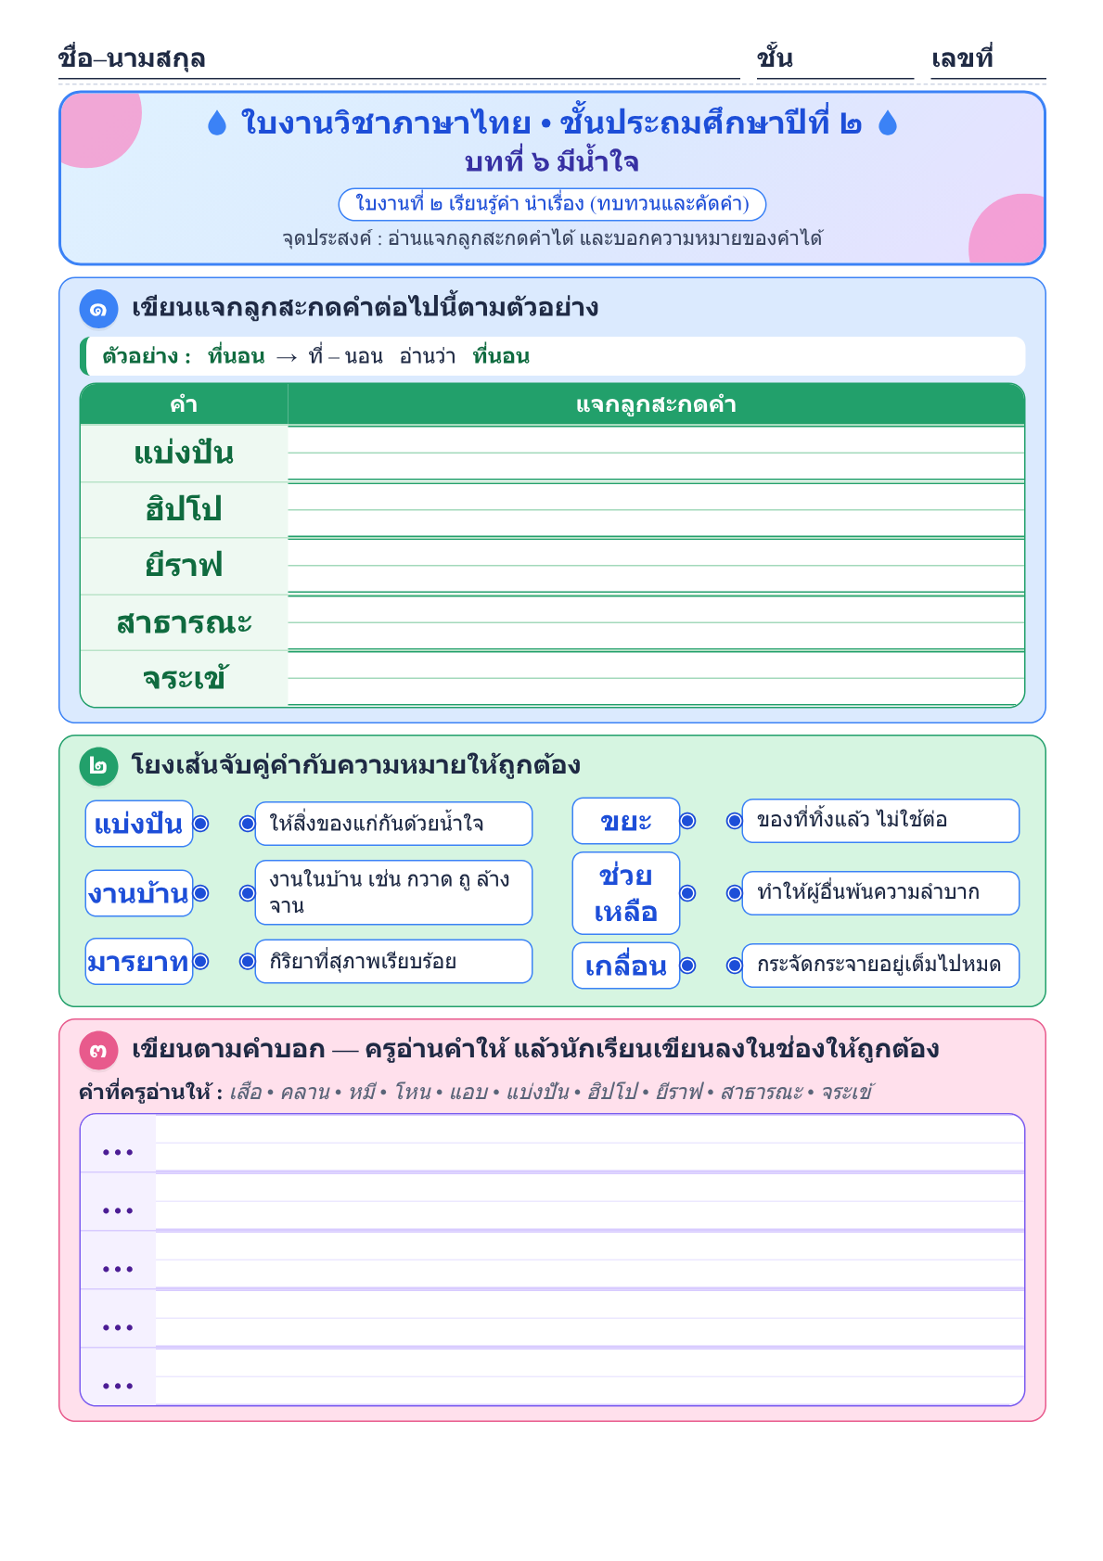

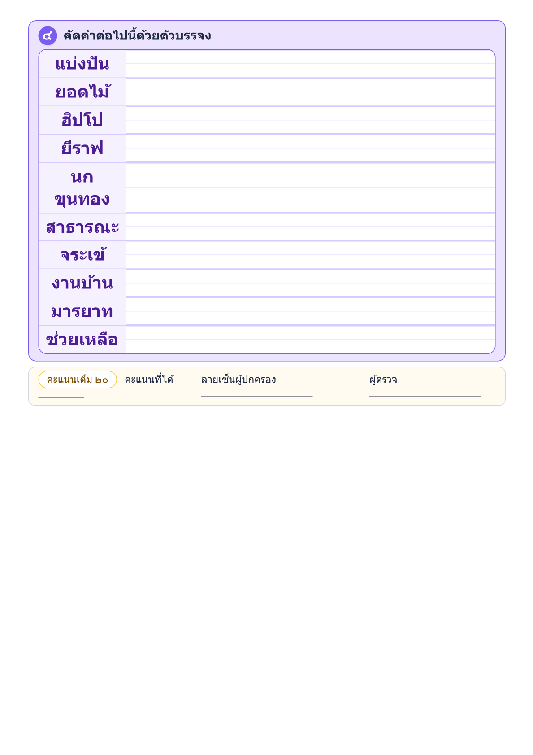

แผนการจัดการเรียนรู้ที่ ๓
กลุ่มสาระการเรียนรู้ภาษาไทย ชั้นประถมศึกษาปีที่ ๒
หน่วยการเรียนรู้ที่ ๖ เรื่อง มีน้ำใจ เวลา ๑๐ ชั่วโมง
เรื่อง การอ่านออกเสียง เวลา ๑ ชั่วโมง
........................................................................................................................
สาระที่ ๑ การอ่าน
……………………………………………………. มาตรฐาน ท ๑.๑ ใช้กระบวนการอ่านสร้างความรู้และความคิดเพื่อนำไปใช้ตัดสินใจแก้ปัญหาในการดำเนิน ชีวิต และมีนิสัยรักการอ่าน
๑. สาระสำคัญ
๑. ความคิดรวบยอด
การอ่านเป็นพฤติกรรมในการเรียนรู้ที่จำเป็นสำหรับผู้เริ่มเรียน การอ่านออกเสียงผู้อ่านต้อง
รู้ที่มาและองค์ประกอบของคำ จึงจะทำให้อ่านได้อย่างมีประสิทธิภาพ
๒. สมรรถนะสำคัญของผู้เรียน
- ความสามารถในการสื่อสาร
- ความสามารถในการคิด
๒. ตัวชี้วัด
มาตรฐาน ท ๑.๑ ป.๒ / ๑ อ่านออกเสียงคำ คำคล้องจอง ข้อความ และบทร้อยกรองง่ายๆ ได้ถูกต้อง
๓. จุดประสงค์การเรียนรู้
๑. นักเรียนอ่านออกเสียงเนื้อหาในบทเรียนได้
๒. นักเรียนตอบคำถามจากเรื่องที่อ่านได้
๔. คุณลักษณะอันพึงประสงค์
๑. รักความเป็นไทย
๒. ใฝ่เรียนรู้
๓. มีจิตสาธารณะ
๔. มีวินัย
๕. อยู่อย่างพอเพียง
๕. สาระการเรียนรู้
- การอ่านออกเสียงเรื่อง “มีน้ำใจ”
๖. กิจกรรมการเรียนรู้
๑. นักเรียนอ่านคำศัพท์ที่เรียนมาแล้วเพื่อเป็นการทบทวน
๒. นักเรียนอ่านออกเสียง บทเรียนจากหนังสือเรียน ภาษาไทย ชุด ภาษาเพื่อชีวิต ภาษาพาที ชั้น
ประถมศึกษาปีที่ ๒ บทที่ ๖ เรื่อง “มีน้ำใจ” พร้อมกัน
๓. ครูสุ่มให้นักเรียนอ่านออกเสียงคนละตอนจนจบเรื่อง แล้วตั้งคำถามให้นักเรียนช่วยกันตอบ ดังนี้
- มีอะไรเกิดขึ้นที่ทางไปจัดนัดพบ
- พี่หมอกคือใคร
- เด็กๆ ไปเที่ยวที่ไหน
- ฮิปโป ชอบอยู่ที่ใด
๔. ครูและนักเรียนร่วมกันสนทนาถึงเนื้อเรื่อง “มีน้ำใจ” ครูถามนักเรียนว่านักเรียนได้ข้อคิดอะไร
๕. นักเรียนทำแบบฝึกหัด ภาษาไทย ชุด ภาษาเพื่อชีวิต ทักษะภาษา ป.๒ บทที่ ๖ “มีน้ำใจ” ข้อที่ ๑
หน้าที่ ๕๓ เสร็จแล้วส่งครู ครูเฉลยและตรวจสอบความถูกต้อง
๗. สื่อ / แหล่งการเรียนรู้
๑. หนังสือเรียน ภาษาพาที
๒. แบบฝึกหัด ภาษาไทย ชุด ภาษาเพื่อชีวิต ทักษะภาษา ป.๒ บทที่ ๖ “มีน้ำใจ” ข้อที่ ๑ ข้อ ๒ และ
ข้อ ๓ หน้าที่ ๕๓-๕๕
๓. แบบประเมินคุณลักษณะอันพึงประสงค์และผลงานรายบุคคล
๘. วัดผลประเมินผล
๑. วิธีการวัดและประเมินผล
- สังเกตพฤติกรรมเป็นรายบุคคล
- ตรวจผลงาน
๒. เครื่องมือการประเมิน
- แบบสังเกต
- แบบฝึก
๓. เกณฑ์การประเมิน
- สังเกตพฤติกรรมการอ่าน ผ่านเกณฑ์ร้อยละ ๘๐
- ประเมินการตรวจผลงานผ่านเกณฑ์ร้อยละ ๘๐
๙. การวัดและประเมินผลการเรียนรู้
ทักษะที่ต้องการวัด | วิธีการ | เครื่องมือ | เกณฑ์การประเมิน
ด้านความรู้ความเข้าใจ  1. ออกเสียงคำศัพท์ ประโยคและบอกความหมาย | สังเกต | แบบบันทึกการสังเกต | นักเรียนผ่านเกณฑ์  โดยปฏิบัติกิจกรรมได้ถูกต้องร้อยละ 70
ด้านทักษะ  ทักษะการฟัง การพูด การอ่าน การเขียน | ตรวจผลงาน  สังเกต | แบบบันทึกการทำงาน  แบบบันทึกการสังเกต | นักเรียนผ่านเกณฑ์  โดยทำกิจกรรมถูกต้องอย่างน้อย ร้อยละ 70
ด้านเจตคติ  1. ขยันใฝ่รู้ใฝ่เรียน  2. เชื่อมั่นในตนเอง /กล้าแสดงออก  3. มีเจตคติที่ดีต่อการเรียน | สังเกต | แบบบันทึกการสังเกต | นักเรียนผ่านเกณฑ์โดย  มีส่วนร่วมในกิจกรรม  และมีความสุขใน  การเรียนอย่างน้อย  ร้อยละ 80

เกณฑ์การตัดสิน/ระดับคุณภาพ
คะแนน 9 - 10 คะแนน หมายถึง ดีเยี่ยม
คะแนน 7 - 8 คะแนน หมายถึง ดี
คะแนน 5 - 6 คะแนน หมายถึง พอใช้
คะแนน 1 - 4 คะแนน หมายถึง ปรับปรุง
๑๐. กิจกรรมเสนอแนะ

ลงชื่อ..............................ครูผู้สอน
(นางสาวทักษพร การสนธิ์)

บันทึกหลังแผนการจัดการเรียนรู้
1. ผลการสอน
นักเรียนผ่านเกณฑ์การประเมิน
นักเรียนไม่ผ่านเกณฑ์การประเมิน ดังนี้

2. ปัญหาและอุปสรรค
กิจกรรมการจัดการเรียนรู้ ไม่เหมาะสมกับเวลา
มีนักเรียนทำใบงาน/ใบกิจกรรมไม่ทันตามกำหนดเวลา
มีนักเรียนที่ไม่สนใจในการเรียน
อื่นๆ
3. ข้อเสนอแนะ/แนวทางแก้ไข
ควรนำแผนไปปรับปรุงเรื่อง
แนวทางแก้ไขนักเรียนที่ไม่ผ่านการประเมิน/ไม่สนใจเรียน
อื่นๆ

ลงชื่อ..............................ผู้บันทึก
(นางสาวทักษพร การสนธิ์)
ครูผู้สอน

ลงชื่อ.........................  ()  หัวหน้ากลุ่มสาระการเรียนรู้ | ลงชื่อ.........................  ()  รองผู้อำนวยการโรงเรียนบ้านหนองเต่า

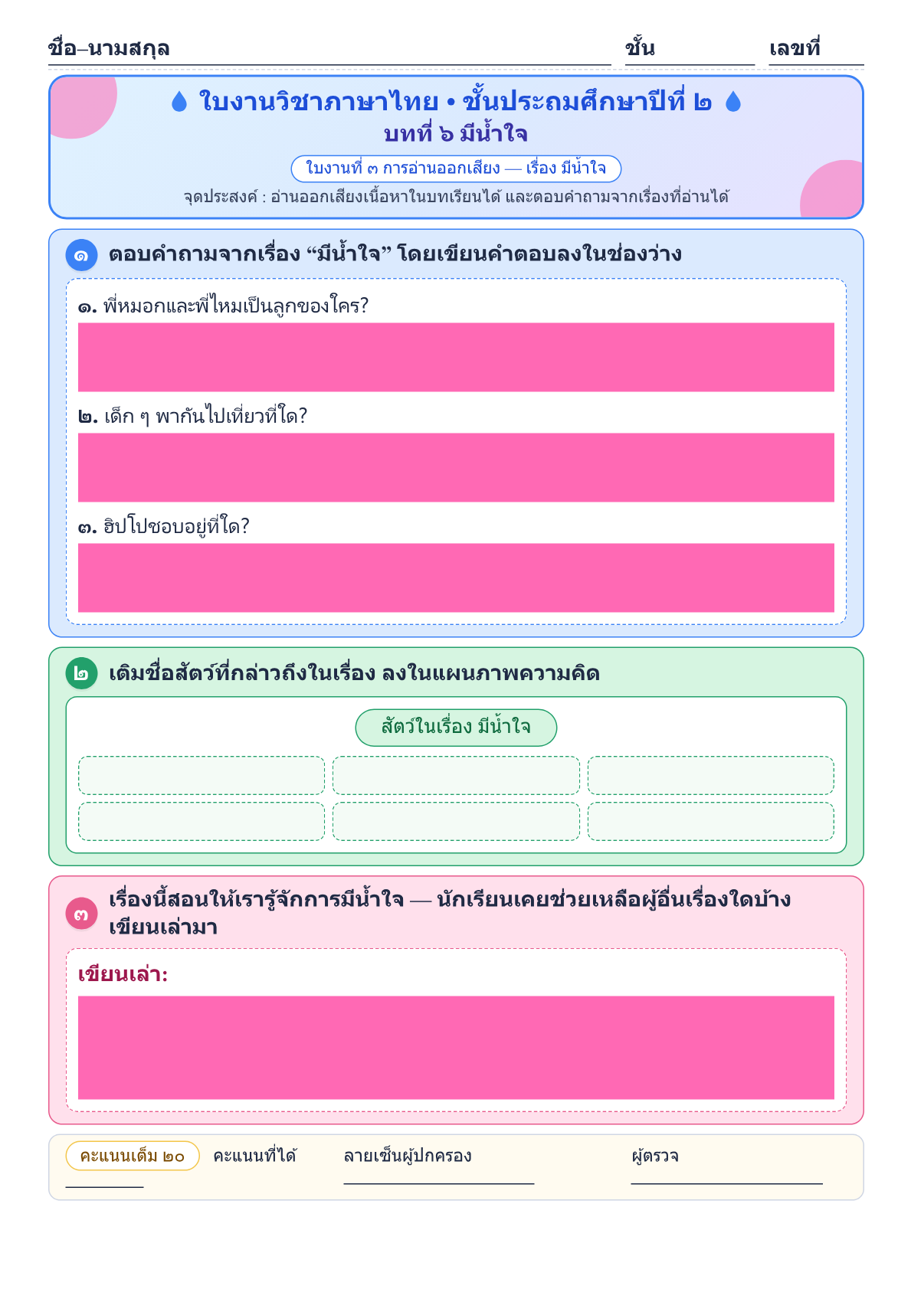

แผนการจัดการเรียนรู้ที่ ๔
กลุ่มสาระการเรียนรู้ภาษาไทย ชั้นประถมศึกษาปีที่ ๒
หน่วยการเรียนรู้ที่ ๖ เรื่อง มีน้ำใจ เวลา ๑๐ ชั่วโมง
เรื่อง การอ่านจับใจความ เวลา ๑ ชั่วโมง
........................................................................................................................
สาระที่ ๑ การอ่าน
…………………………………………………………………………………… มาตรฐาน ท ๑.๑ ใช้กระบวนการอ่านสร้างความรู้และความคิดเพื่อนำไปใช้ตัดสินใจแก้ปัญหาในการดำเนิน ชีวิต และมีนิสัยรักการอ่าน
๑. สาระสำคัญ
๑. ความคิดรวบยอด
การอ่านจับใจความและระบุความสำคัญของเรื่องต้องมีสมาธิปฏิบัติตนในการอ่านถูกต้อง
และรู้จักความหมายของคำจะสามารถสรุปและแสดงความคิดเห็นในเรื่องที่อ่านได้
๒. สมรรถนะสำคัญของผู้เรียน
- ความสามารถในการคิด
- ความสามารถในการใช้ทักษะชีวิต
๒. ตัวชี้วัด
มาตรฐาน ท ๑.๑ ป.๒ / ๔ ระบุใจความสำคัญและรายละเอียดจากเรื่องที่อ่าน
มาตรฐาน ท ๑.๑ ป.๒ / ๕ แสดงความคิดเห็นและคาดคะเนเหตุการณ์จากเรื่องที่อ่าน
๓. จุดประสงค์การเรียนรู้
๑. นักเรียนบอกเนื้อหาสาระในบทเรียนได้
๒. นักเรียนแสดงความคิดเห็นในบทเรียนได้
๓. นักเรียนบอกข้อคิดจากเรื่องได้
๔. คุณลักษณะอันพึงประสงค์
๑. รักความเป็นไทย
๒. ใฝ่เรียนรู้
๓. มีจิตสาธารณะ
๔. มีวินัย
๕. อยู่อย่างพอเพียง
๕. สาระการเรียนรู้
- การอ่านจับใจความเรื่อง “มีน้ำใจ”
๖. กิจกรรมการเรียนรู้
๑. ทบทวนเนื้อเรื่องที่เรียนไปแล้วโดยให้นักเรียนช่วยกันเล่าต่อกันจนจบ ถ้านักเรียนเล่าได้ไม่ครบหรือ
ไม่ได้ ครูต้องใช้คำถามนำให้นักเรียนตอบจนได้ถูกต้อง
๒. นักเรียนแบ่งกลุ่มออกเป็นกลุ่ม กลุ่มละ ๕-๖ คน นักเรียนปฏิบัติกิจกรรมตามกระบวนการกลุ่ม
โดยเลือกประธานและเลขา
๓. ครูแบ่งเนื้อเรื่องออกเป็นตอนๆ ให้นักเรียนอ่านออกเสียงเรื่อง “มีน้ำใจ” จากหนังสือเรียน ภาษาไทย
ชุด ภาษาเพื่อชีวิต ภาษาพาที ชั้นประถมศึกษาปีที่ ๒ บทที่ ๖ จากหน้า ๘๘ ถึงหน้า ๙๒ ทีละกลุ่มแล้วร่วมกัน
สนทนาถึงเนื้อหาของเรื่อง
๔. แต่ละกลุ่มแสดงบทบาทสมมุติหน้าชั้นเรียนในตอนที่อ่าน โดยให้นักเรียนแต่ละกลุ่มร่วมกันแสดงความ
คิดเห็นการแสดงบทบาทสมมุติของเพื่อนโดยมีครูคอยให้คำแนะนำ
๕. นักเรียนอ่านเนื้อเรื่อง “มีน้ำใจ” ในใจ โดยครูบอกวิธีการอ่านในใจให้นักเรียนทราบดังนี้ ไม่ออก
เสียง ไม่ส่ายหน้าตามแต่ใช้การกวาดสายตา ไม่ทำปาก ขมุบขมิบ และจับใจความสำคัญของเรื่องให้ได้มากที่สุด
จบแล้วครูตั้งคำถามดังนี้
- ในเรื่องมีใครบ้าง
- เมื่อไปพักบ้านคนอื่นควรปฏิบัติตัวอย่างไร
- เด็กๆ ไปเที่ยวที่ไหน
- ในเรื่องกล่าวถึงสัตว์กี่ชนิด อะไรบ้าง
- นักเรียนเคยไปเที่ยวสวนสัตว์หรือไม่
- ข้อคิดที่ได้จากเรื่อง
๖. ครูแจกกระดาษให้นักเรียน ทำแผนที่ความคิด เรื่อง สัตว์ที่กล่าวถึงในเรื่อง แล้วส่งครู ครูตรวจสอบ
ความถูกต้อง
๗. นักเรียนทำแบบฝึกหัด ภาษาไทย ชุด ภาษาเพื่อชีวิต ทักษะภาษา ป.๒ บทที่ ๖ “มีน้ำใจ” ข้อที่ ๒
และข้อที่ ๓ หน้า ๕๔-๕๕ เสร็จแล้วส่งครู ครูเฉลยและตรวจสอบความถูกต้อง
๗. สื่อ / แหล่งการเรียนรู้
๑. หนังสือเรียน ภาษาพาที
๒. ทำแบบฝึกหัด ภาษาไทย ชุด ภาษาเพื่อชีวิต ทักษะภาษา ป.๒ บทที่ ๖ “มีน้ำใจ” ข้อที่ ๒ และ ๓
หน้า ๕๔-๕๕
๓. แบบประเมินคุณลักษณะอันพึงประสงค์และผลงานรายบุคคล
๘. วัดผลประเมินผล
๑. วิธีการวัดและประเมินผล
- สังเกตพฤติกรรมเป็นรายบุคคล
- ตรวจผลงาน
๒. เครื่องมือการประเมิน
- แบบสังเกต
- แบบฝึก
๓. เกณฑ์การประเมิน
- สังเกตพฤติกรรมการอ่าน ผ่านเกณฑ์ร้อยละ ๘๐
- ประเมินการตรวจผลงานผ่านเกณฑ์ร้อยละ ๘๐
๙. การวัดและประเมินผลการเรียนรู้
ทักษะที่ต้องการวัด | วิธีการ | เครื่องมือ | เกณฑ์การประเมิน
ด้านความรู้ความเข้าใจ  1. ออกเสียงคำศัพท์ ประโยคและบอกความหมาย | สังเกต | แบบบันทึกการสังเกต | นักเรียนผ่านเกณฑ์  โดยปฏิบัติกิจกรรมได้ถูกต้องร้อยละ 70
ด้านทักษะ  ทักษะการฟัง การพูด การอ่าน การเขียน | ตรวจผลงาน  สังเกต | แบบบันทึกการทำงาน  แบบบันทึกการสังเกต | นักเรียนผ่านเกณฑ์  โดยทำกิจกรรมถูกต้องอย่างน้อย ร้อยละ 70
ด้านเจตคติ  1. ขยันใฝ่รู้ใฝ่เรียน  2. เชื่อมั่นในตนเอง /กล้าแสดงออก  3. มีเจตคติที่ดีต่อการเรียน | สังเกต | แบบบันทึกการสังเกต | นักเรียนผ่านเกณฑ์โดย  มีส่วนร่วมในกิจกรรม  และมีความสุขใน  การเรียนอย่างน้อย  ร้อยละ 80

เกณฑ์การตัดสิน/ระดับคุณภาพ
คะแนน 9 - 10 คะแนน หมายถึง ดีเยี่ยม
คะแนน 7 - 8 คะแนน หมายถึง ดี
คะแนน 5 - 6 คะแนน หมายถึง พอใช้
คะแนน 1 - 4 คะแนน หมายถึง ปรับปรุง

๑๐. กิจกรรมเสนอแนะ

ลงชื่อ..............................ครูผู้สอน
(นางสาวทักษพร การสนธิ์)

บันทึกหลังแผนการจัดการเรียนรู้
1. ผลการสอน
นักเรียนผ่านเกณฑ์การประเมิน
นักเรียนไม่ผ่านเกณฑ์การประเมิน ดังนี้

2. ปัญหาและอุปสรรค
กิจกรรมการจัดการเรียนรู้ ไม่เหมาะสมกับเวลา
มีนักเรียนทำใบงาน/ใบกิจกรรมไม่ทันตามกำหนดเวลา
มีนักเรียนที่ไม่สนใจในการเรียน
อื่นๆ
3. ข้อเสนอแนะ/แนวทางแก้ไข
ควรนำแผนไปปรับปรุงเรื่อง
แนวทางแก้ไขนักเรียนที่ไม่ผ่านการประเมิน/ไม่สนใจเรียน
อื่นๆ

ลงชื่อ..............................ผู้บันทึก
(นางสาวทักษพร การสนธิ์)
ครูผู้สอน

ลงชื่อ.........................  ()  หัวหน้ากลุ่มสาระการเรียนรู้ | ลงชื่อ.........................  ()  รองผู้อำนวยการโรงเรียนบ้านหนองเต่า

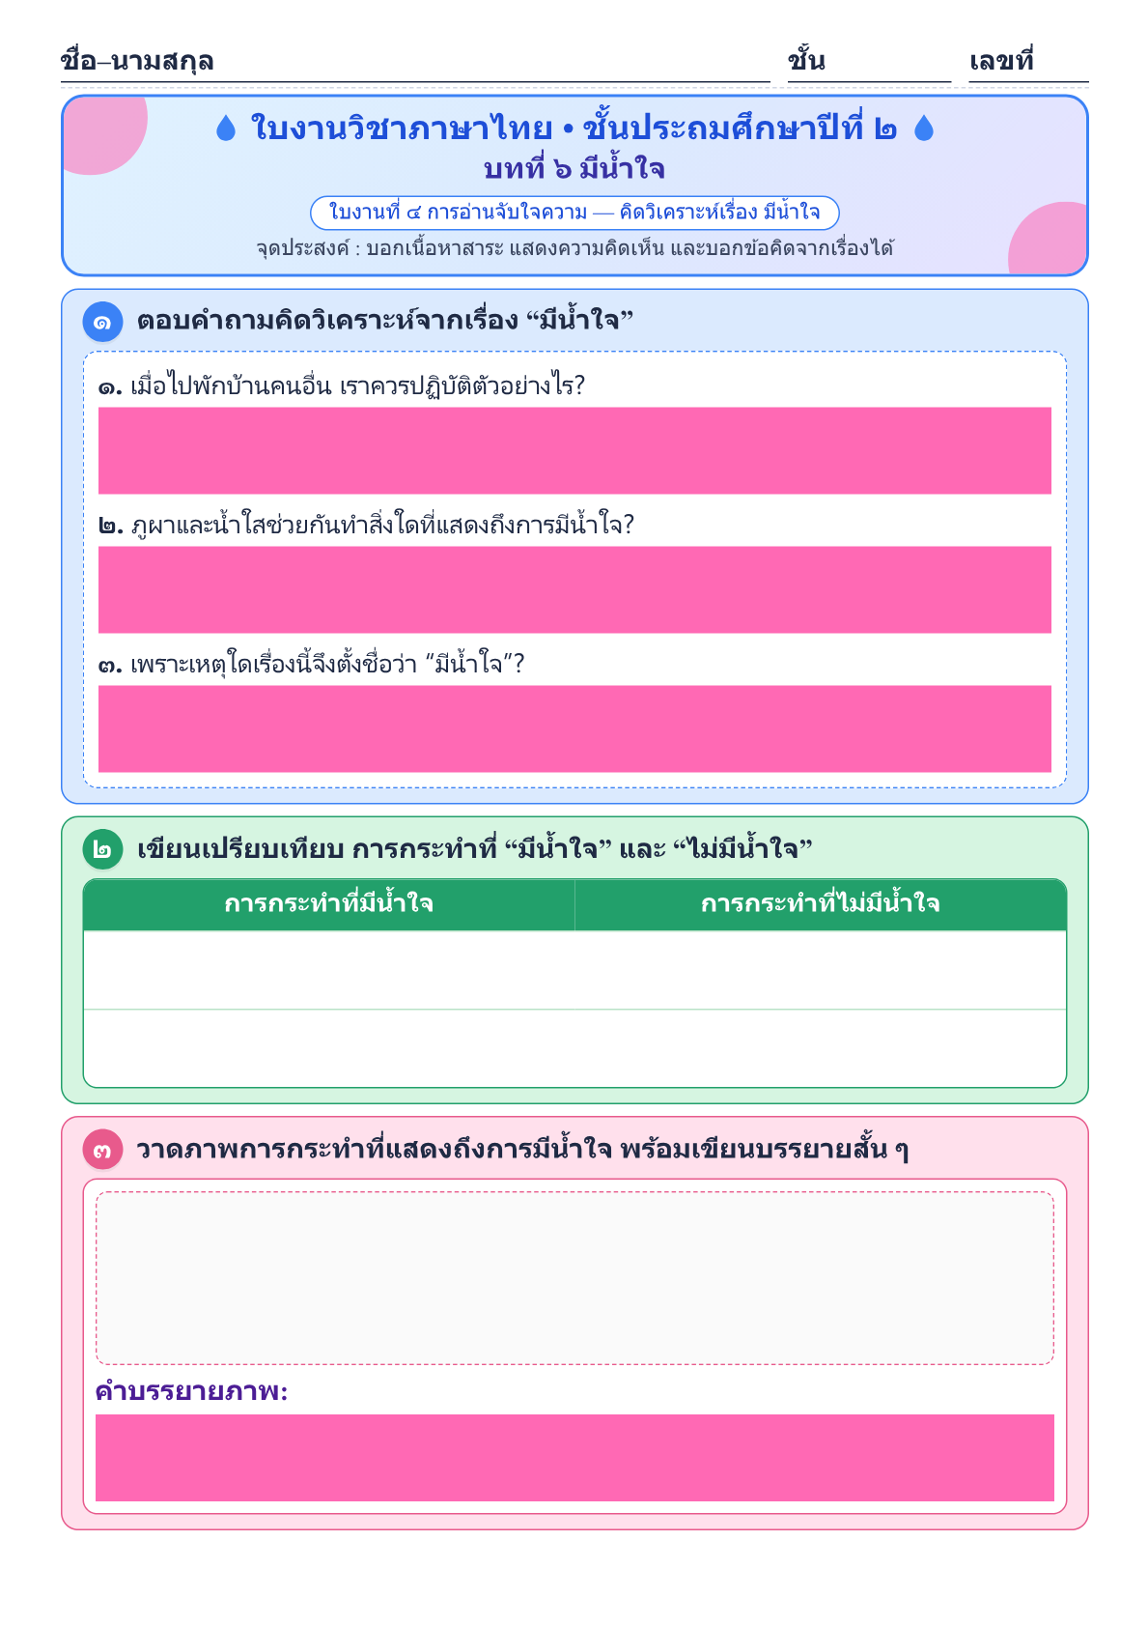

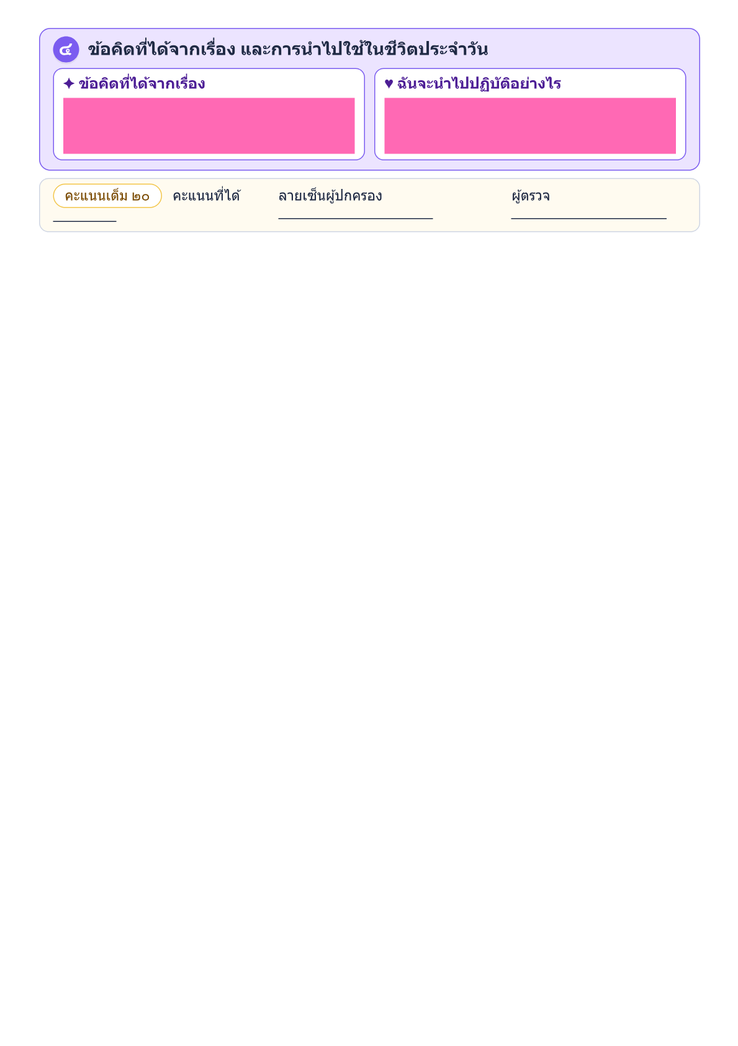

แผนการจัดการเรียนรู้ที่ ๕
กลุ่มสาระการเรียนรู้ภาษาไทย ชั้นประถมศึกษาปีที่ ๒
หน่วยการเรียนรู้ที่ ๖ เรื่อง มีน้ำใจ เวลา ๑๐ ชั่วโมง
เรื่อง คำศัพท์จากบทเรียน เวลา ๑ ชั่วโมง
........................................................................................................................
สาระที่ ๑ การอ่าน
……………………………………………………………………………. มาตรฐาน ท ๑.๑ ใช้กระบวนการอ่านสร้างความรู้และความคิดเพื่อนำไปใช้ตัดสินใจแก้ปัญหาในการดำเนิน ชีวิต และมีนิสัยรักการอ่าน
๑. สาระสำคัญ
๑. ความคิดรวบยอด
การเรียนรู้คำ นอกจากเรียนรู้เพื่อสื่อความหมายแล้วยังต้องเรียนรู้ในด้านประเภทและชนิด
ของคำ หน้าที่ของคำ และนำคำนั้นไปใช้ให้ถูกต้องตามบริบท
๒. สมรรถนะสำคัญของผู้เรียน
- ความสามารถในการสื่อสาร
- ความสามารถในการใช้ทักษะชีวิต
๒. ตัวชี้วัด
มาตรฐาน ท ๑.๑ ป.๒ /๒ อธิบายความหมายของคำและข้อความที่อ่าน
๓. จุดประสงค์การเรียนรู้
๑. นักเรียนอ่านสะกดคำในบทเรียนได้
๒. นักเรียนบอกความหมายของคำได้
๓. นักเรียนนำคำไปใช้ได้ถูกต้องตามสถานการณ์
๔. คุณลักษณะอันพึงประสงค์
๑. รักความเป็นไทย
๒. ใฝ่เรียนรู้
๓. มีจิตสาธารณะ
๔. มีวินัย
๕. อยู่อย่างพอเพียง
๕. สาระการเรียนรู้
- การอ่านคำ
- การนำคำไปใช้
๖. กิจกรรมการเรียนรู้
๑. นักเรียนอ่านคำศัพท์ ในบทเรียนพร้อมๆ กัน เพื่อเป็นการทบทวน
๒. แบ่งนักเรียนออกเป็นกลุ่ม กลุ่มละ ๕–๖ คน แต่ละกลุ่มอ่านคำศัพท์ในหนังสือเรียน รายวิชา
พื้นฐาน ภาษาไทย ชุด ภาษาเพื่อชีวิต ภาษาพาที หน้า ๗๑
๓. ครูเลือกบัตรคำ ๕ คำ ดังนี้ แบ่งปัน น้ำใจ โหน งานบ้าน ขยะ ให้นักเรียนอ่านและ
สนทนาถึงความหมาย ให้ตัวแทนกลุ่มมารับกระดาษและนำคำศัพท์ที่อ่านแต่งให้เป็นประโยคที่ถูกต้องพร้อม
นำเสนอหน้าชั้นเรียน
๔. ครูแจกกระดาษ ให้นักเรียนเลือกคำศัพท์ที่อ่าน ในหน้าที่ ๘๗ มา ๑ คำแล้วนำมาแต่งประโยค พร้อม
กับวาดภาพให้สอดคล้องกับประโยคที่แต่งให้สวยงาม
๕. เมื่อแต่งประโยคเสร็จแล้วให้อ่านให้เพื่อนฟัง แล้วนำส่งครูตรวจสอบความถูกต้อง
๖. นำผลงานของนักเรียนมารวมเป็นเล่มทำเป็นหนังสือในห้องเรียน
๗. สื่อ / แหล่งการเรียนรู้
๑. หนังสือเรียน ภาษาพาที
๒. บัตรคำ
๓. แบบประเมินคุณลักษณะอันพึงประสงค์และผลงานรายบุคคล
๘. วัดผลประเมินผล
๑. วิธีการวัดและประเมินผล
- สังเกตพฤติกรรมเป็นรายบุคคล
- ตรวจผลงาน
๒. เครื่องมือการประเมิน
- แบบสังเกต
- แบบฝึก
๓. เกณฑ์การประเมิน
- สังเกตพฤติกรรมการอ่าน ผ่านเกณฑ์ร้อยละ ๘๐
- ประเมินการตรวจผลงานผ่านเกณฑ์ร้อยละ ๘๐
๙. การวัดและประเมินผลการเรียนรู้
ทักษะที่ต้องการวัด | วิธีการ | เครื่องมือ | เกณฑ์การประเมิน
ด้านความรู้ความเข้าใจ  1. ออกเสียงคำศัพท์ ประโยคและบอกความหมาย | สังเกต | แบบบันทึกการสังเกต | นักเรียนผ่านเกณฑ์  โดยปฏิบัติกิจกรรมได้ถูกต้องร้อยละ 70
ด้านทักษะ  ทักษะการฟัง การพูด การอ่าน การเขียน | ตรวจผลงาน  สังเกต | แบบบันทึกการทำงาน  แบบบันทึกการสังเกต | นักเรียนผ่านเกณฑ์  โดยทำกิจกรรมถูกต้องอย่างน้อย ร้อยละ 70
ด้านเจตคติ  1. ขยันใฝ่รู้ใฝ่เรียน  2. เชื่อมั่นในตนเอง /กล้าแสดงออก  3. มีเจตคติที่ดีต่อการเรียน | สังเกต | แบบบันทึกการสังเกต | นักเรียนผ่านเกณฑ์โดย  มีส่วนร่วมในกิจกรรม  และมีความสุขใน  การเรียนอย่างน้อย  ร้อยละ 80

เกณฑ์การตัดสิน/ระดับคุณภาพ
คะแนน 9 - 10 คะแนน หมายถึง ดีเยี่ยม
คะแนน 7 - 8 คะแนน หมายถึง ดี
คะแนน 5 - 6 คะแนน หมายถึง พอใช้
คะแนน 1 - 4 คะแนน หมายถึง ปรับปรุง
๑๐. กิจกรรมเสนอแนะ

ลงชื่อ..............................ครูผู้สอน
(นางสาวทักษพร การสนธิ์)

บันทึกหลังแผนการจัดการเรียนรู้
1. ผลการสอน
นักเรียนผ่านเกณฑ์การประเมิน
นักเรียนไม่ผ่านเกณฑ์การประเมิน ดังนี้

2. ปัญหาและอุปสรรค
กิจกรรมการจัดการเรียนรู้ ไม่เหมาะสมกับเวลา
มีนักเรียนทำใบงาน/ใบกิจกรรมไม่ทันตามกำหนดเวลา
มีนักเรียนที่ไม่สนใจในการเรียน
อื่นๆ
3. ข้อเสนอแนะ/แนวทางแก้ไข
ควรนำแผนไปปรับปรุงเรื่อง
แนวทางแก้ไขนักเรียนที่ไม่ผ่านการประเมิน/ไม่สนใจเรียน
อื่นๆ

ลงชื่อ..............................ผู้บันทึก
(นางสาวทักษพร การสนธิ์)
ครูผู้สอน

ลงชื่อ.........................  ()  หัวหน้ากลุ่มสาระการเรียนรู้ | ลงชื่อ.........................  ()  รองผู้อำนวยการโรงเรียนบ้านหนองเต่า

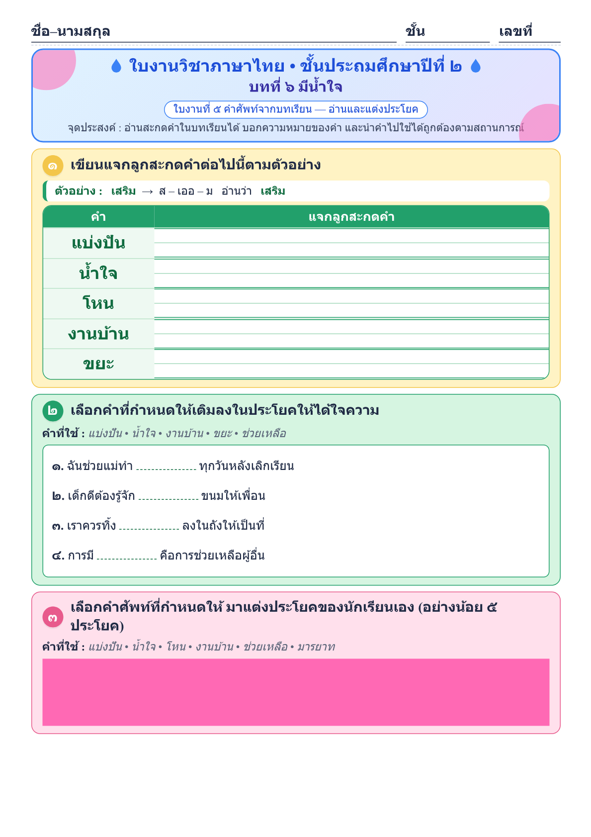

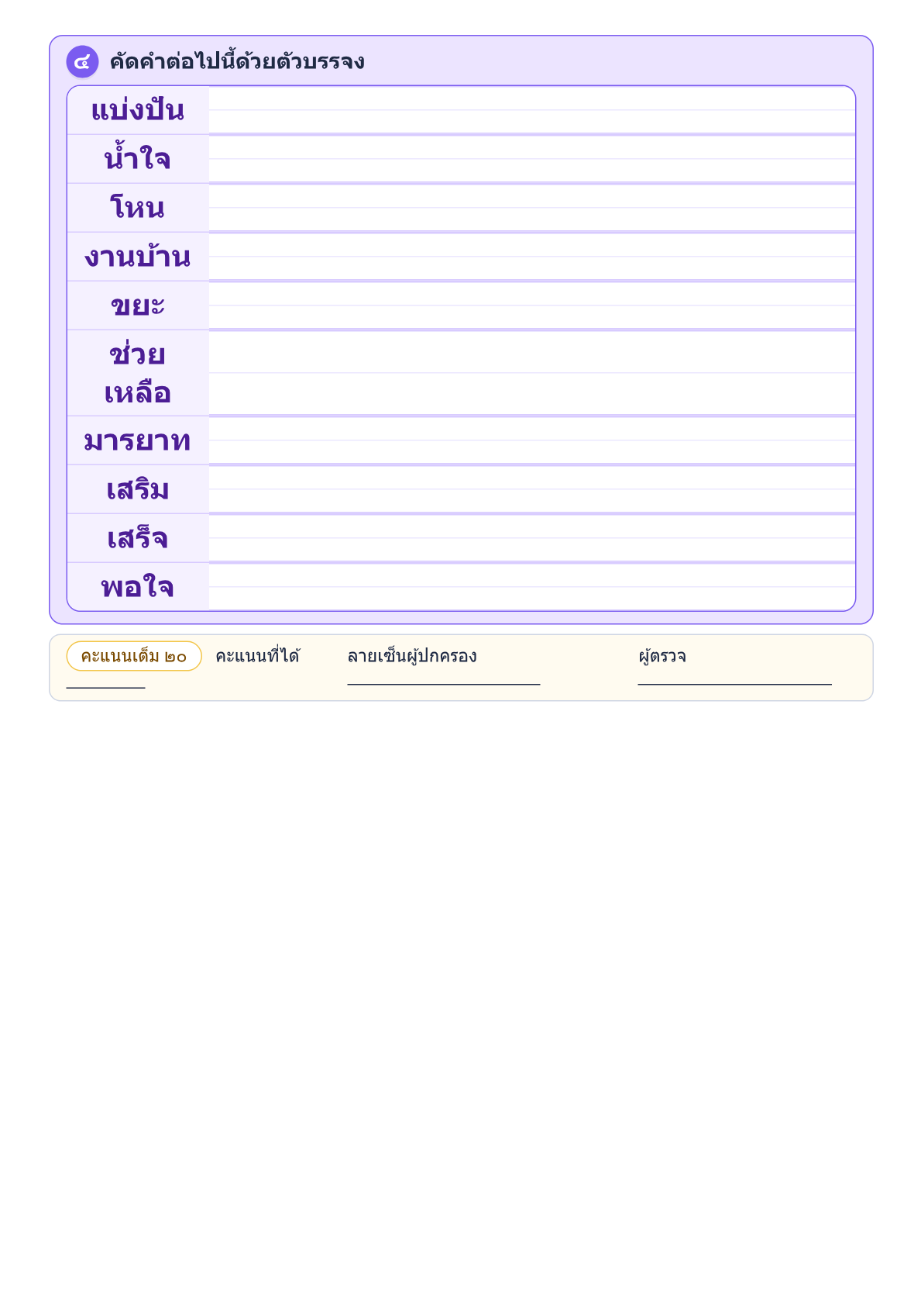

แผนการจัดการเรียนรู้ที่ ๖
กลุ่มสาระการเรียนรู้ภาษาไทย ชั้นประถมศึกษาปีที่ ๒
หน่วยการเรียนรู้ที่ ๖ เรื่อง มีน้ำใจ เวลา ๑๐ ชั่วโมง
เรื่อง สระ โ - ะ ลดรูป เวลา ๑ ชั่วโมง
........................................................................................................................
สาระที่ ๔ หลักภาษาไทย
………………………………………………………………………………… มาตรฐาน ท ๔.๑ เข้าใจธรรมชาติของภาษาและหลักภาษาไทย การเปลี่ยนแปลงของภาษาและพลังของ ภาษา ภูมิปัญญาทางภาษาและรักษาภาษาไทยไว้เป็นสมบัติของชาติ
๑. สาระสำคัญ
๑. ความคิดรวบยอด
สระโอะ เป็นสระประสม เสียงสั้น ถ้ามีตัวสะกดจะไม่มีรูปสระแต่มีเสียงสระ เรียกว่าสระลดรูป
๒. สมรรถนะสำคัญของผู้เรียน
- ความสามารถในการสื่อสาร
- ความสามารถในการใช้ทักษะชีวิต
๒. ตัวชี้วัด
มาตรฐาน ท ๔.๑ ป.๒ /๑ บอกและเขียนพยัญชนะ สระ วรรณยุกต์ และเลขไทย
๓. จุดประสงค์การเรียนรู้
๑. นักเรียนบอกรูปสระโ-ะได้
๒. นักเรียนแจกลูกสะกดที่ประสมด้วยสระโ-ะเมื่อมีตัวสะกดได้
๔. คุณลักษณะอันพึงประสงค์
๑. รักความเป็นไทย
๒. ใฝ่เรียนรู้
๓. มีจิตสาธารณะ
๔. มีวินัย
๕. อยู่อย่างพอเพียง
๕. สาระการเรียนรู้
- คำที่ประสมด้วยสระโ-ะเมื่อมีตัวสะกด
๖. กิจกรรมการเรียนรู้
๑. นักเรียนดูคำที่ประสมด้วย สระโอะ ในหนังสือเรียน ภาษาพาที หน้าที่ ๙๓-๙๔
๒. นักเรียนฝึกอ่านแจกลูกและสะกดคำ จากนั้นให้นักเรียนอ่านและสังเกตคำ หน้าที่ ๙๓-๙๔
๓. ให้นักเรียนเข้ากลุ่มเดิม ครูกำหนดคำที่ประสมสระโอะ โดยเขียนบนกระดานดำ ๕ คำ ให้แต่ละ
กลุ่มส่งตัวแทนมารับกระดาษ แล้วเขียนแยกส่วนประกอบของคำ ให้ถูกต้อง พร้อมส่งตัวแทนนำเสนอหน้าชั้นเรียน
ดังนี้
- ตก ล้ม ครก รถ หมด
๔. ครูเขียนคำศัพท์ที่ประสมสระโอะลดรูปบนกระดานดำ แล้วให้นักเรียนฝึกอ่านสะกดคำจนคล่อง ดังนี้
ฝน นก กด ลง หมด หมก หยด หยก หลง หลบ หล่น หล่ม
๕. นักเรียนทำแบบฝึกหัด ภาษาไทย ชุด ภาษาเพื่อชีวิต ทักษะภาษา ป.๒ บทที่ ๖ จำลาจาก ข้อที่ ๙
หน้าที่ ๖๓ ส่งครู ครูเฉลยและตรวจสอบความถูกต้อง
๗. สื่อ / แหล่งการเรียนรู้
๑. หนังสือเรียน ภาษาพาที
๒. แบบฝึกหัด ภาษาไทย ชุด ภาษาเพื่อชีวิต ทักษะภาษา ป.๒ บทที่ ๖ จำลาจาก ข้อที่ ๙ หน้าที่ ๖๓
๓. แบบประเมินคุณลักษณะอันพึงประสงค์และผลงานรายบุคคล
๘. วัดผลประเมินผล
๑. วิธีการวัดและประเมินผล
- สังเกตพฤติกรรมเป็นรายบุคคล
- ตรวจผลงาน
๒. เครื่องมือการประเมิน
- แบบสังเกต
- แบบฝึก
๓. เกณฑ์การประเมิน
- สังเกตพฤติกรรมการอ่าน ผ่านเกณฑ์ร้อยละ ๘๐
- ประเมินการตรวจผลงานผ่านเกณฑ์ร้อยละ ๘๐
๙. การวัดและประเมินผลการเรียนรู้
ทักษะที่ต้องการวัด | วิธีการ | เครื่องมือ | เกณฑ์การประเมิน
ด้านความรู้ความเข้าใจ  1. ออกเสียงคำศัพท์ ประโยคและบอกความหมาย | สังเกต | แบบบันทึกการสังเกต | นักเรียนผ่านเกณฑ์  โดยปฏิบัติกิจกรรมได้ถูกต้องร้อยละ 70
ด้านทักษะ  ทักษะการฟัง การพูด การอ่าน การเขียน | ตรวจผลงาน  สังเกต | แบบบันทึกการทำงาน  แบบบันทึกการสังเกต | นักเรียนผ่านเกณฑ์  โดยทำกิจกรรมถูกต้องอย่างน้อย ร้อยละ 70
ด้านเจตคติ  1. ขยันใฝ่รู้ใฝ่เรียน  2. เชื่อมั่นในตนเอง /กล้าแสดงออก  3. มีเจตคติที่ดีต่อการเรียน | สังเกต | แบบบันทึกการสังเกต | นักเรียนผ่านเกณฑ์โดย  มีส่วนร่วมในกิจกรรม  และมีความสุขใน  การเรียนอย่างน้อย  ร้อยละ 80

เกณฑ์การตัดสิน/ระดับคุณภาพ
คะแนน 9 - 10 คะแนน หมายถึง ดีเยี่ยม
คะแนน 7 - 8 คะแนน หมายถึง ดี
คะแนน 5 - 6 คะแนน หมายถึง พอใช้
คะแนน 1 - 4 คะแนน หมายถึง ปรับปรุง
๑๐. กิจกรรมเสนอแนะ

ลงชื่อ..............................ครูผู้สอน
(นางสาวทักษพร การสนธิ์)

บันทึกหลังแผนการจัดการเรียนรู้
1. ผลการสอน
นักเรียนผ่านเกณฑ์การประเมิน
นักเรียนไม่ผ่านเกณฑ์การประเมิน ดังนี้

2. ปัญหาและอุปสรรค
กิจกรรมการจัดการเรียนรู้ ไม่เหมาะสมกับเวลา
มีนักเรียนทำใบงาน/ใบกิจกรรมไม่ทันตามกำหนดเวลา
มีนักเรียนที่ไม่สนใจในการเรียน
อื่นๆ
3. ข้อเสนอแนะ/แนวทางแก้ไข
ควรนำแผนไปปรับปรุงเรื่อง
แนวทางแก้ไขนักเรียนที่ไม่ผ่านการประเมิน/ไม่สนใจเรียน
อื่นๆ

ลงชื่อ..............................ผู้บันทึก
(นางสาวทักษพร การสนธิ์)
ครูผู้สอน

ลงชื่อ.........................  ()  หัวหน้ากลุ่มสาระการเรียนรู้ | ลงชื่อ.........................  ()  รองผู้อำนวยการโรงเรียนบ้านหนองเต่า

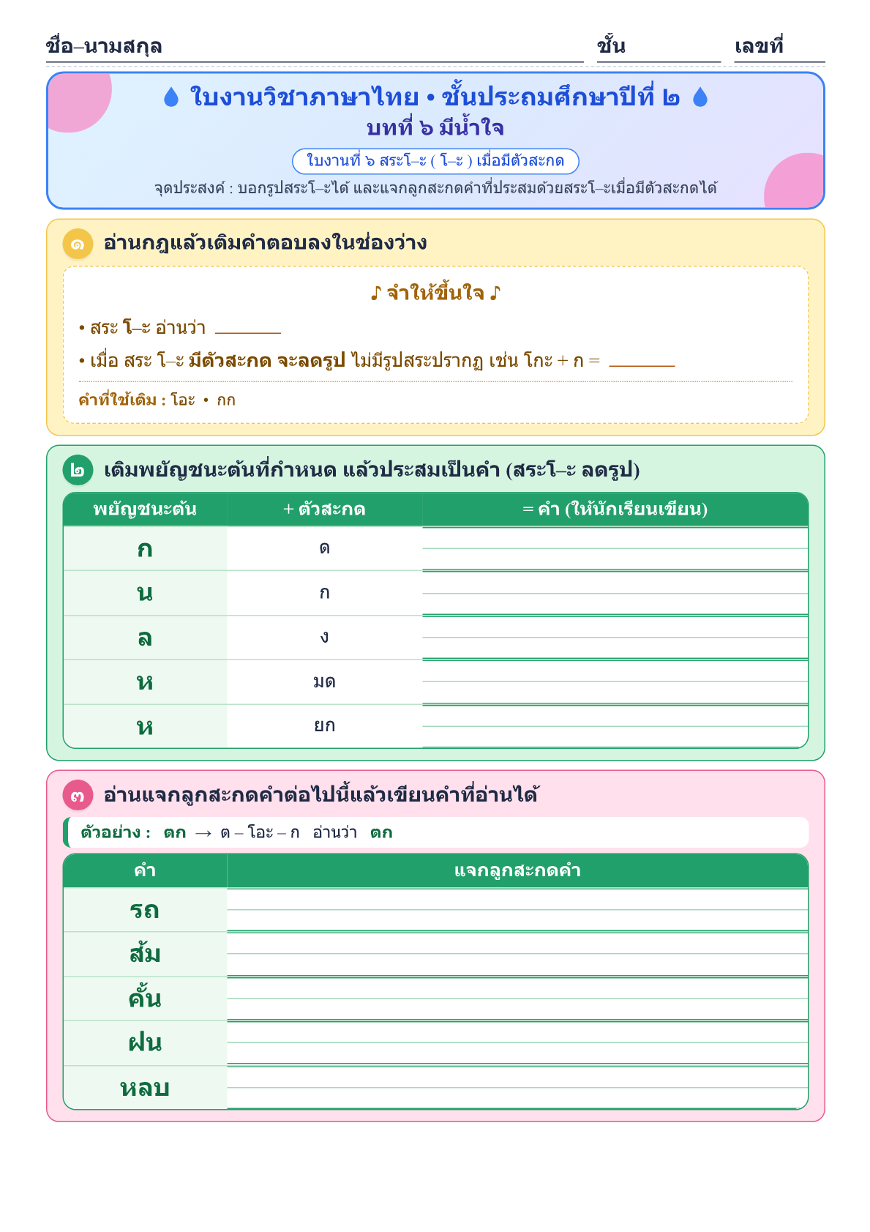

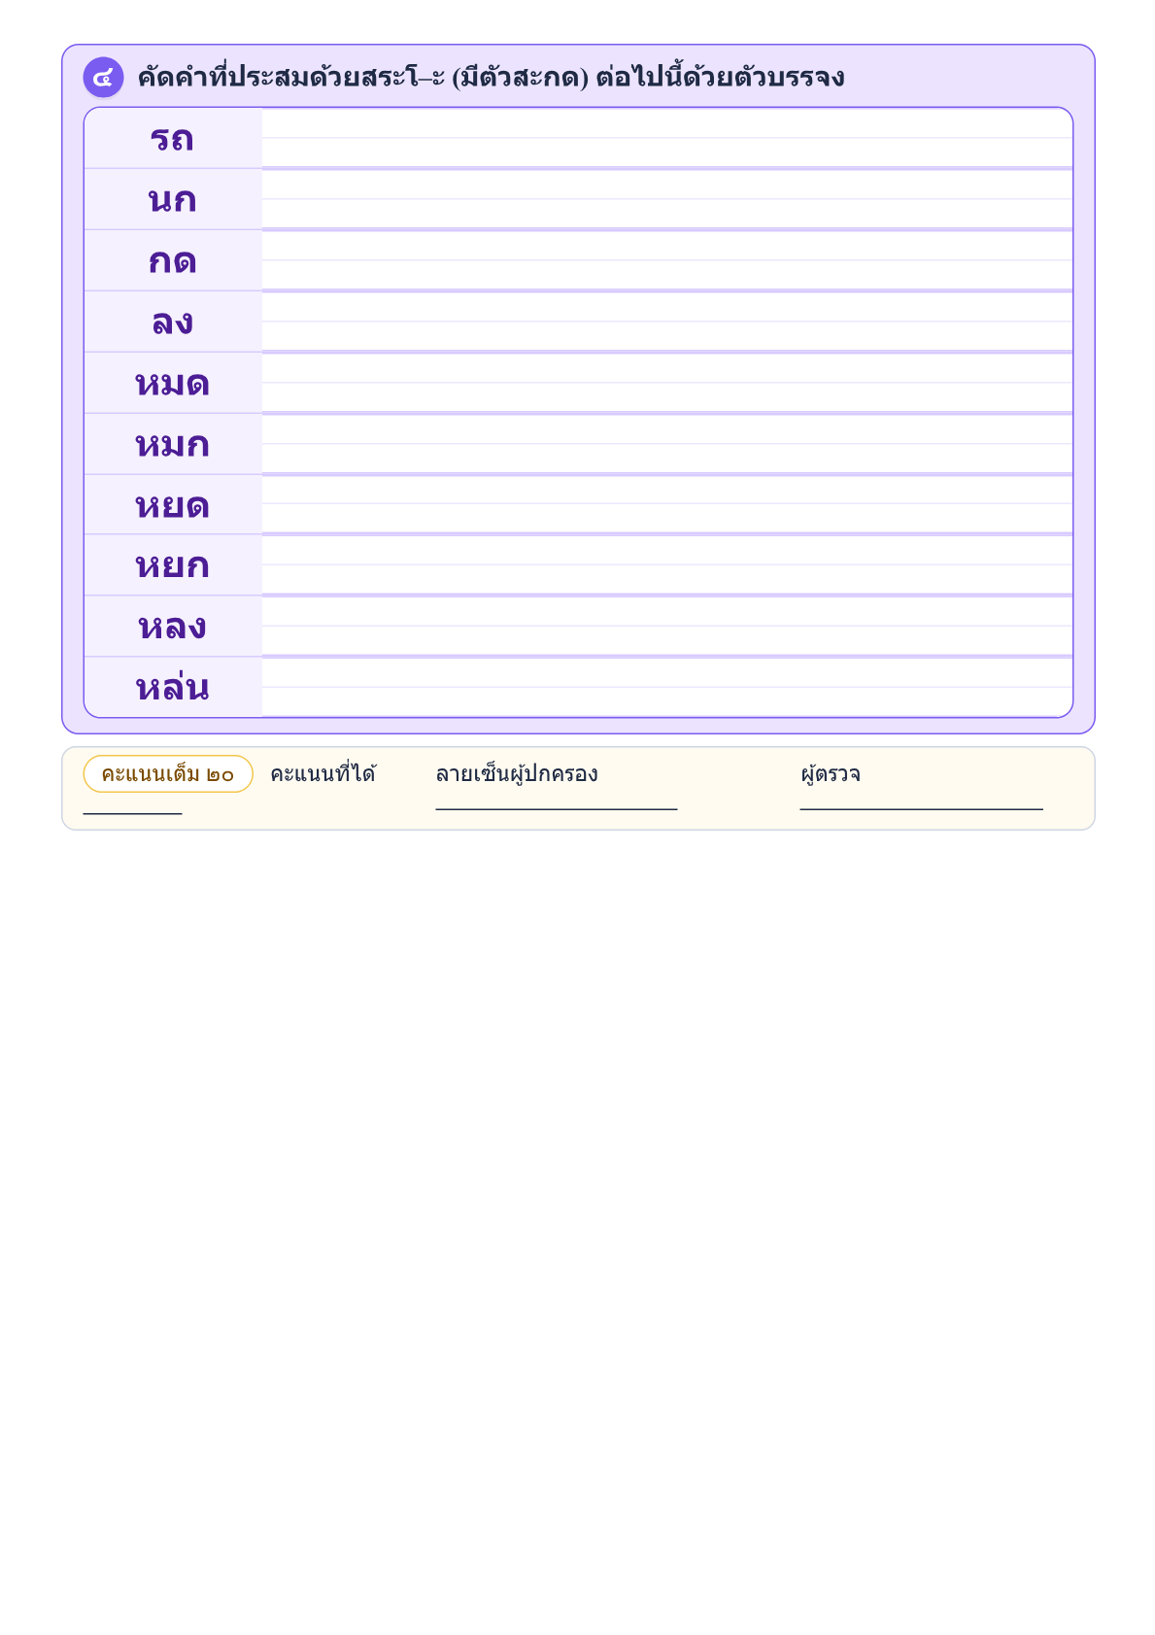

แผนการจัดการเรียนรู้ที่ ๗
กลุ่มสาระการเรียนรู้ภาษาไทย ชั้นประถมศึกษาปีที่ ๒
หน่วยการเรียนรู้ที่ ๖ เรื่อง มีน้ำใจ เวลา ๑๐ ชั่วโมง
เรื่อง คำที่มี ห นำ เวลา ๑ ชั่วโมง
........................................................................................................................
สาระที่ ๔ หลักภาษาไทย
…………………………………………………………………………………. มาตรฐาน ท ๔.๑ เข้าใจธรรมชาติของภาษาและหลักภาษาไทย การเปลี่ยนแปลงของภาษาและพลังของ ภาษา ภูมิปัญญาทางภาษาและรักษาภาษาไทยไว้เป็นสมบัติของชาติ
๑. สาระสำคัญ
๑. ความคิดรวบยอด
การอ่าน เขียน ผันวรรณยุกต์คำที่มี ห นำ เป็นการอ่านออกเสียงและเขียนคำที่มี ห เป็น
อักษรนำและแจกลูกสะกดคำผันวรรณยุกต์ ต้องอ่านออกเสียงให้ชัดเจนผันให้ถูกต้อง จึงจะสามารถ
นำไปใช้สื่อความหมายได้ดี
๒. สมรรถนะสำคัญของผู้เรียน
- ความสามารถในการสื่อสาร
- ความสามารถในการใช้ทักษะชีวิต
๒. ตัวชี้วัด
มาตรฐาน ท ๔.๑ ป.๒ /๒ เขียนสะกดคำและบอกความหมาย ของคำ
๓. จุดประสงค์การเรียนรู้
๑. อ่านออกเสียงคำที่มี ห เป็นอักษรนำได้ถูกต้องชัดเจน
๒. อ่าน ผันวรรณยุกต์คำที่มี ห เป็นอักษรนำ โดยออกเสียงได้ถูกต้องและชัดเจน
๔. คุณลักษณะอันพึงประสงค์
๑. รักความเป็นไทย
๒. ใฝ่เรียนรู้
๓. มีจิตสาธารณะ
๔. มีวินัย
๕. อยู่อย่างพอเพียง
๕. สาระการเรียนรู้
- คำที่มี ห นำ
๖. กิจกรรมการเรียนรู้
๑. นักเรียนร้องเพลง อย่า อยู่ อย่าง อยาก และทบทวนว่า คำที่มี อ นำ ย ไม่ต้องอ่านออกเสียง อ
เพลง อย่า อยู่ อย่าง อยาก
อย่า อยู่ อย่าง อยาก
อย่า อยู่ อย่าง อยาก
มีด้วยกัน ๔ คำ
อ นำ อ นำ อย่า อยู่ อย่าง อยาก
๒. นักเรียนอ่านออกเสียงคำตามครูและสังเกตคำในหนังสือเรียน รายวิชาพื้นฐาน ภาษาไทย ชุด ภาษา
เพื่อชีวิต ภาษาพาที บทที่ ๕ “มีน้ำใจ” หน้าที่ ๙๖-๙๗
๓. ครูเขียนคำที่มี ห นำบนกระดานดำ ๕ คำ ให้นักเรียนสังเกตและฝึกสะกดคำ
๔. นักเรียนเข้ากลุ่มเดิมแต่ละกลุ่มแข่งขันกันหาคำที่มี ห นำ ให้ได้มากที่สุด
๕. นักเรียนทำแบบฝึกหัด ภาษาไทย ชุด ภาษาเพื่อชีวิต ทักษะภาษา ป.๒ บทที่ ๖ มีน้ำใจ ข้อที่ ๑๐
และข้อที่ ๑๑ หน้าที่ ๖๕-๖๖ ส่งครู ครูเฉลยและตรวจสอบความถูกต้อง
๗. สื่อ / แหล่งการเรียนรู้
๑. หนังสือเรียน ภาษาพาที
๒. แบบฝึกหัด ภาษาไทย ชุด ภาษาเพื่อชีวิต ทักษะภาษา ป.๒ บทที่ ๖ มีน้ำใจ ข้อที่ ๑๐ และข้อที่ ๑๑
หน้าที่ ๖๕-๖๖
๓. แบบประเมินคุณลักษณะอันพึงประสงค์และผลงานรายบุคคล
๘. วัดผลประเมินผล
๑. วิธีการวัดและประเมินผล
- สังเกตพฤติกรรมเป็นรายบุคคล
- ตรวจผลงาน
๒. เครื่องมือการประเมิน
- แบบสังเกต
- แบบฝึก
๓. เกณฑ์การประเมิน
- สังเกตพฤติกรรมการอ่าน ผ่านเกณฑ์ร้อยละ ๘๐
- ประเมินการตรวจผลงานผ่านเกณฑ์ร้อยละ ๘๐
๙. การวัดและประเมินผลการเรียนรู้
ทักษะที่ต้องการวัด | วิธีการ | เครื่องมือ | เกณฑ์การประเมิน
ด้านความรู้ความเข้าใจ  1. ออกเสียงคำศัพท์ ประโยคและบอกความหมาย | สังเกต | แบบบันทึกการสังเกต | นักเรียนผ่านเกณฑ์  โดยปฏิบัติกิจกรรมได้ถูกต้องร้อยละ 70
ด้านทักษะ  ทักษะการฟัง การพูด การอ่าน การเขียน | ตรวจผลงาน  สังเกต | แบบบันทึกการทำงาน  แบบบันทึกการสังเกต | นักเรียนผ่านเกณฑ์  โดยทำกิจกรรมถูกต้องอย่างน้อย ร้อยละ 70
ด้านเจตคติ  1. ขยันใฝ่รู้ใฝ่เรียน  2. เชื่อมั่นในตนเอง /กล้าแสดงออก  3. มีเจตคติที่ดีต่อการเรียน | สังเกต | แบบบันทึกการสังเกต | นักเรียนผ่านเกณฑ์โดย  มีส่วนร่วมในกิจกรรม  และมีความสุขใน  การเรียนอย่างน้อย  ร้อยละ 80

เกณฑ์การตัดสิน/ระดับคุณภาพ
คะแนน 9 - 10 คะแนน หมายถึง ดีเยี่ยม
คะแนน 7 - 8 คะแนน หมายถึง ดี
คะแนน 5 - 6 คะแนน หมายถึง พอใช้
คะแนน 1 - 4 คะแนน หมายถึง ปรับปรุง
๑๐. กิจกรรมเสนอแนะ

ลงชื่อ..............................ครูผู้สอน
(นางสาวทักษพร การสนธิ์)

บันทึกหลังแผนการจัดการเรียนรู้
1. ผลการสอน
นักเรียนผ่านเกณฑ์การประเมิน
นักเรียนไม่ผ่านเกณฑ์การประเมิน ดังนี้

2. ปัญหาและอุปสรรค
กิจกรรมการจัดการเรียนรู้ ไม่เหมาะสมกับเวลา
มีนักเรียนทำใบงาน/ใบกิจกรรมไม่ทันตามกำหนดเวลา
มีนักเรียนที่ไม่สนใจในการเรียน
อื่นๆ
3. ข้อเสนอแนะ/แนวทางแก้ไข
ควรนำแผนไปปรับปรุงเรื่อง
แนวทางแก้ไขนักเรียนที่ไม่ผ่านการประเมิน/ไม่สนใจเรียน
อื่นๆ

ลงชื่อ..............................ผู้บันทึก
(นางสาวทักษพร การสนธิ์)
ครูผู้สอน

ลงชื่อ.........................  ()  หัวหน้ากลุ่มสาระการเรียนรู้ | ลงชื่อ.........................  ()  รองผู้อำนวยการโรงเรียนบ้านหนองเต่า

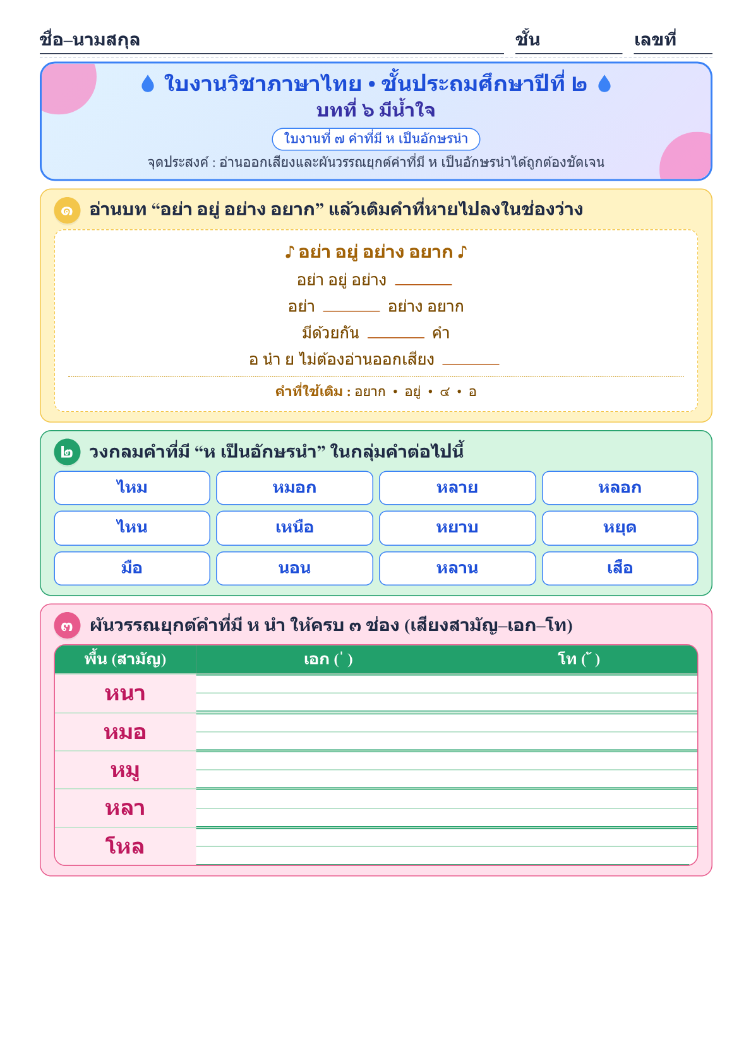

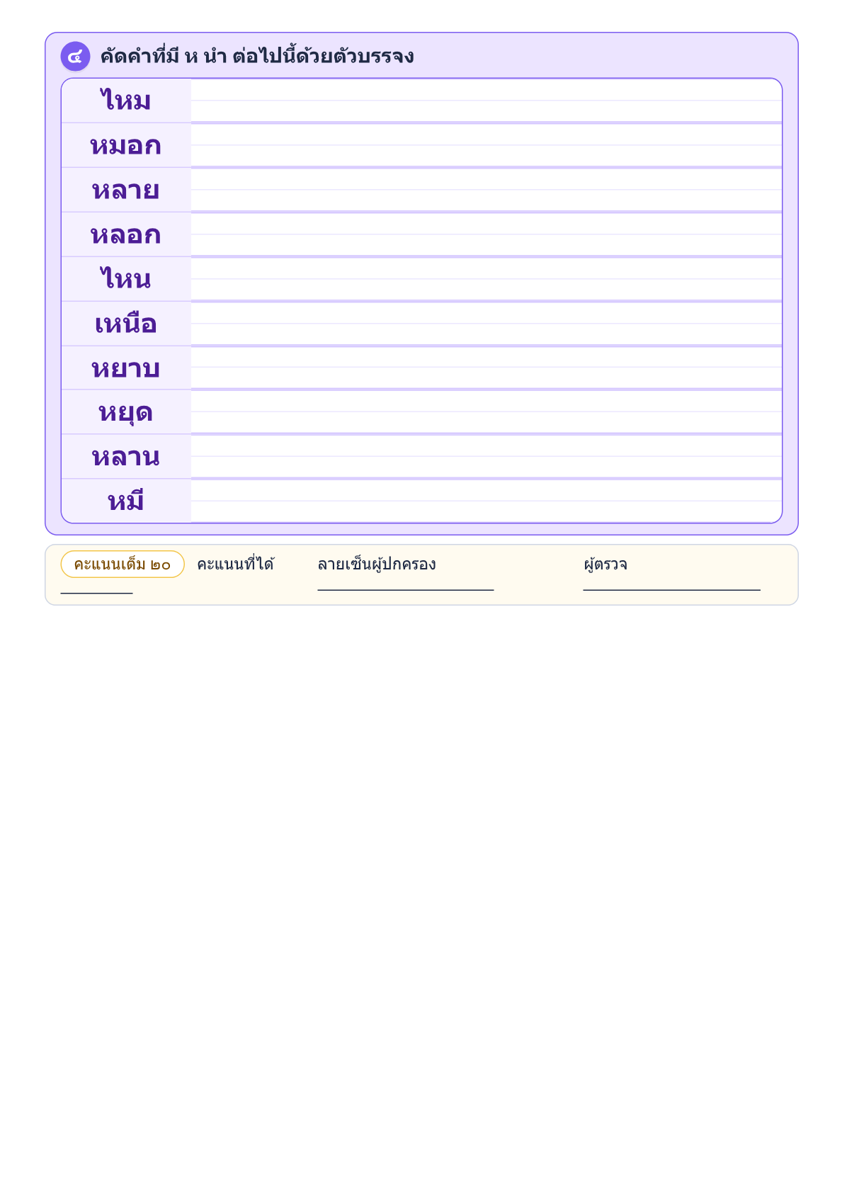

แผนการจัดการเรียนรู้ที่ ๘
กลุ่มสาระการเรียนรู้ภาษาไทย ชั้นประถมศึกษาปีที่ ๒
หน่วยการเรียนรู้ที่ ๖ เรื่อง มีน้ำใจ เวลา ๑๐ ชั่วโมง
เรื่อง การแต่งประโยค เวลา ๑ ชั่วโมง
........................................................................................................................
สาระที่ ๒ การเขียน
……………………………………………………………………………….. มาตรฐาน ท ๒.๑ ใช้กระบวนการเขียน เขียนสื่อสาร เขียนเรียงความ ย่อความ และเขียนเรื่องราวในรูปแบบ ต่าง ๆ เขียนรายงานข้อมูลสารสนเทศ และรายงานการศึกษาค้นคว้าอย่างมีประสิทธิภาพ
๑. สาระสำคัญ
๑. ความคิดรวบยอด
การนำคำมาแต่งประโยค เป็นการนำคำในบทเรียนมาแต่งประโยคให้ได้ใจความ จะต้อง
เข้าใจความหมายของคำจึงจะสามารถแต่งประโยคได้ถูกต้อง
๒. สมรรถนะสำคัญของผู้เรียน
- ความสามารถในการสื่อสาร
- ความสามารถในการคิด
- ความสามารถในการใช้ทักษะชีวิต
๒. ตัวชี้วัด
มาตรฐาน ท ๔.๑ ป.๒ /๔ เรียบเรียงคำเป็นประโยคได้ตรงตามเจตนาของการสื่อสาร
๓. จุดประสงค์การเรียนรู้
๑. นำคำมาแต่งประโยคให้ได้ใจความและใช้ภาษาถูกต้อง
๒. การคัดลายมือ
๔. คุณลักษณะอันพึงประสงค์
๑. รักความเป็นไทย
๒. ใฝ่เรียนรู้
๓. มีจิตสาธารณะ
๔. มีวินัย
๕. อยู่อย่างพอเพียง
๕. สาระการเรียนรู้
- การแต่งประโยค
๖. กิจกรรมการเรียนรู้
๑. นักเรียนอ่านคำศัพท์ที่เรียนมาแล้วพร้อมๆ กันเพื่อเป็นการทบทวน
๒. นักเรียนสนทนาร่วมกันเกี่ยวกับความหมายของคำแต่ละคำและการนำคำมา
๓. แต่งประโยคว่าควรทำอย่างไร ประกอบด้วยอะไรบ้าง
๔. ครูยกตัวอย่างตำศัพท์ให้นักเรียนฝึกแต่งประโยค ๒-๓ ประโยค
๕. ครูและนักเรียนช่วยกันสรุปความรู้เรื่อง ประโยค ที่เรียนไปเมื่อครั้งที่แล้ว ดังนี้
- ประโยค คือ การนำคำตั้งแต่ ๒ คำขึ้นไป มาเรียงต่อกัน แล้วได้ใจความสมบูรณ์
ประกอบด้วยภาคประธาน และภาคแสดง
- ประธาน ได้แก่ ส่วนที่เป็นผู้กระทำ อาจมีส่วนขยาย หรือไม่มีก็ได้เป็นการขยายประธาน
หรือกริยา ให้มีความชัดเจนมากขึ้น
- กริยา ได้แก่ ส่วนที่บอกอาการ อาจมีส่วนขยายหรือไม่มีก็ได้
๖. นักเรียนทำแบบฝึกหัด ภาษาไทย ชุด ภาษาเพื่อชีวิต ทักษะภาษา ป.๒ บทที่ ๖ จำจากลา ข้อที่ ๖
หน้าที่ ๕๘ ส่งครู ครูตรวจสอบความถูกต้อง
๗. สื่อ / แหล่งการเรียนรู้
๑. หนังสือเรียน ภาษาพาที
๒. แบบฝึกหัด ภาษาไทย ชุด ภาษาเพื่อชีวิต ทักษะภาษา ป.๒ บทที่ ๖ จำจากลา ข้อที่ ๖ หน้าที่ ๕๘
๓. แบบประเมินคุณลักษณะอันพึงประสงค์และผลงานรายบุคคล
๘. วัดผลประเมินผล
๑. วิธีการวัดและประเมินผล
- สังเกตพฤติกรรมเป็นรายบุคคล
- ตรวจผลงาน
๒. เครื่องมือการประเมิน
- แบบสังเกต
- แบบฝึก
๓. เกณฑ์การประเมิน
- สังเกตพฤติกรรมการอ่าน ผ่านเกณฑ์ร้อยละ ๘๐
- ประเมินการตรวจผลงานผ่านเกณฑ์ร้อยละ ๘๐
๙. การวัดและประเมินผลการเรียนรู้
ทักษะที่ต้องการวัด | วิธีการ | เครื่องมือ | เกณฑ์การประเมิน
ด้านความรู้ความเข้าใจ  1. ออกเสียงคำศัพท์ ประโยคและบอกความหมาย | สังเกต | แบบบันทึกการสังเกต | นักเรียนผ่านเกณฑ์  โดยปฏิบัติกิจกรรมได้ถูกต้องร้อยละ 70
ด้านทักษะ  ทักษะการฟัง การพูด การอ่าน การเขียน | ตรวจผลงาน  สังเกต | แบบบันทึกการทำงาน  แบบบันทึกการสังเกต | นักเรียนผ่านเกณฑ์  โดยทำกิจกรรมถูกต้องอย่างน้อย ร้อยละ 70
ด้านเจตคติ  1. ขยันใฝ่รู้ใฝ่เรียน  2. เชื่อมั่นในตนเอง /กล้าแสดงออก  3. มีเจตคติที่ดีต่อการเรียน | สังเกต | แบบบันทึกการสังเกต | นักเรียนผ่านเกณฑ์โดย  มีส่วนร่วมในกิจกรรม  และมีความสุขใน  การเรียนอย่างน้อย  ร้อยละ 80

เกณฑ์การตัดสิน/ระดับคุณภาพ
คะแนน 9 - 10 คะแนน หมายถึง ดีเยี่ยม
คะแนน 7 - 8 คะแนน หมายถึง ดี
คะแนน 5 - 6 คะแนน หมายถึง พอใช้
คะแนน 1 - 4 คะแนน หมายถึง ปรับปรุง
๑๐. กิจกรรมเสนอแนะ

ลงชื่อ..............................ครูผู้สอน
(นางสาวทักษพร การสนธิ์)

บันทึกหลังแผนการจัดการเรียนรู้
1. ผลการสอน
นักเรียนผ่านเกณฑ์การประเมิน
นักเรียนไม่ผ่านเกณฑ์การประเมิน ดังนี้

2. ปัญหาและอุปสรรค
กิจกรรมการจัดการเรียนรู้ ไม่เหมาะสมกับเวลา
มีนักเรียนทำใบงาน/ใบกิจกรรมไม่ทันตามกำหนดเวลา
มีนักเรียนที่ไม่สนใจในการเรียน
อื่นๆ
3. ข้อเสนอแนะ/แนวทางแก้ไข
ควรนำแผนไปปรับปรุงเรื่อง
แนวทางแก้ไขนักเรียนที่ไม่ผ่านการประเมิน/ไม่สนใจเรียน
อื่นๆ

ลงชื่อ..............................ผู้บันทึก
(นางสาวทักษพร การสนธิ์)
ครูผู้สอน

ลงชื่อ.........................  ()  หัวหน้ากลุ่มสาระการเรียนรู้ | ลงชื่อ.........................  ()  รองผู้อำนวยการโรงเรียนบ้านหนองเต่า

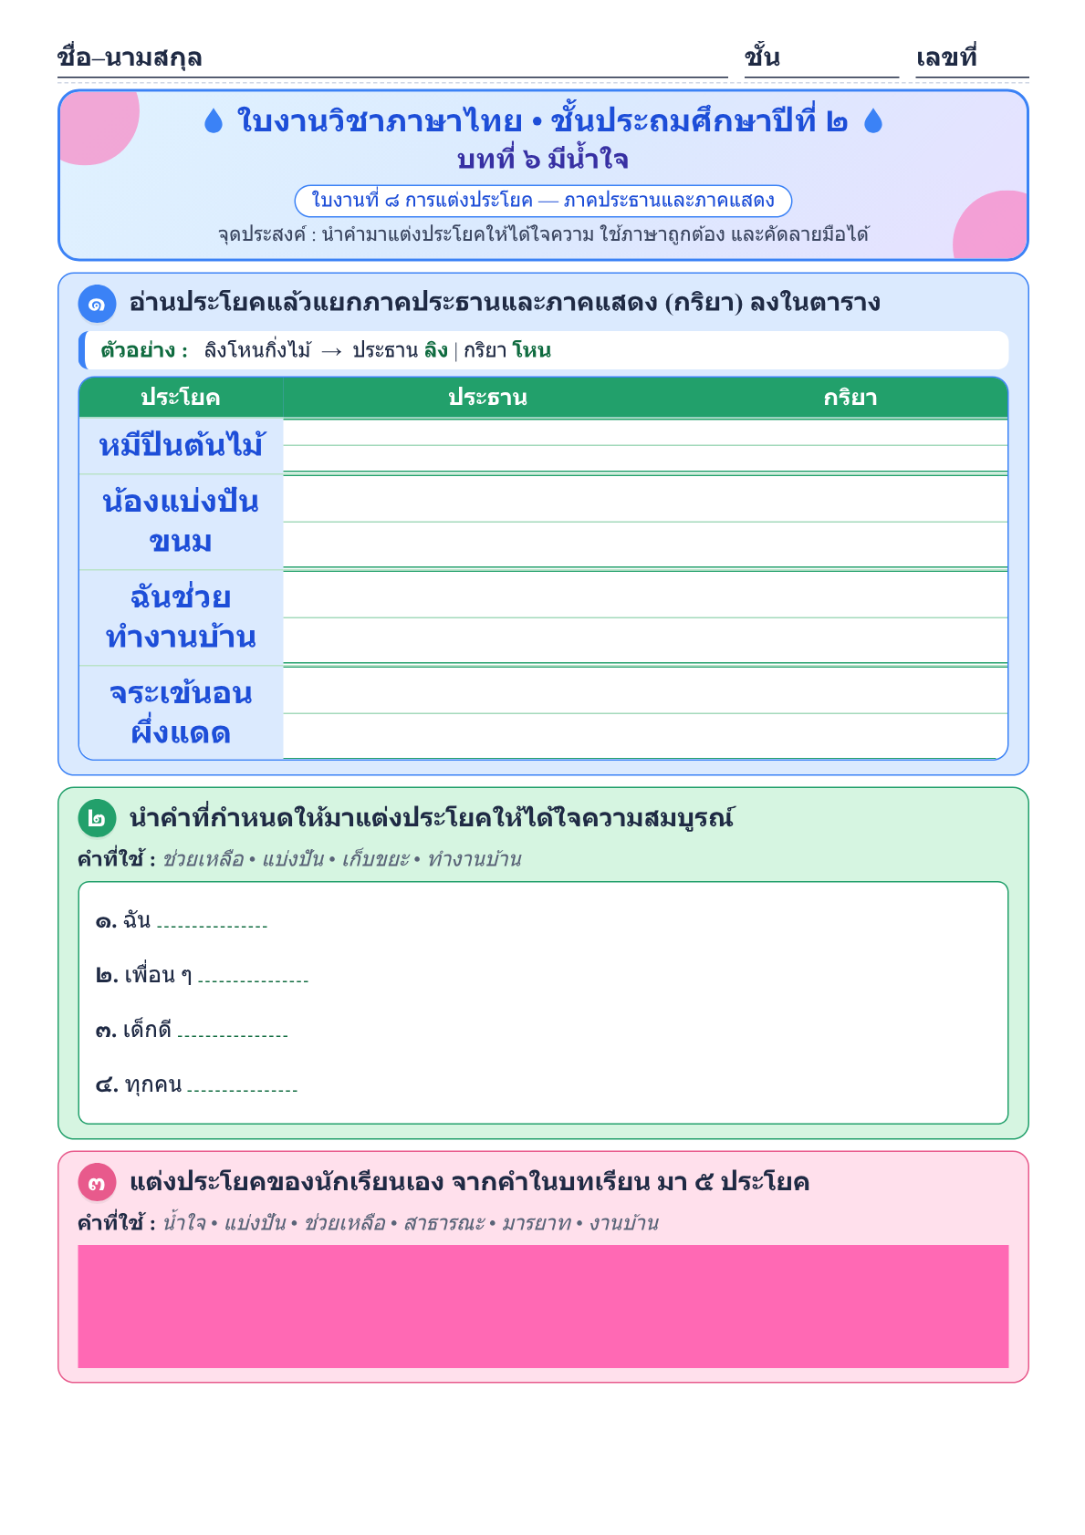

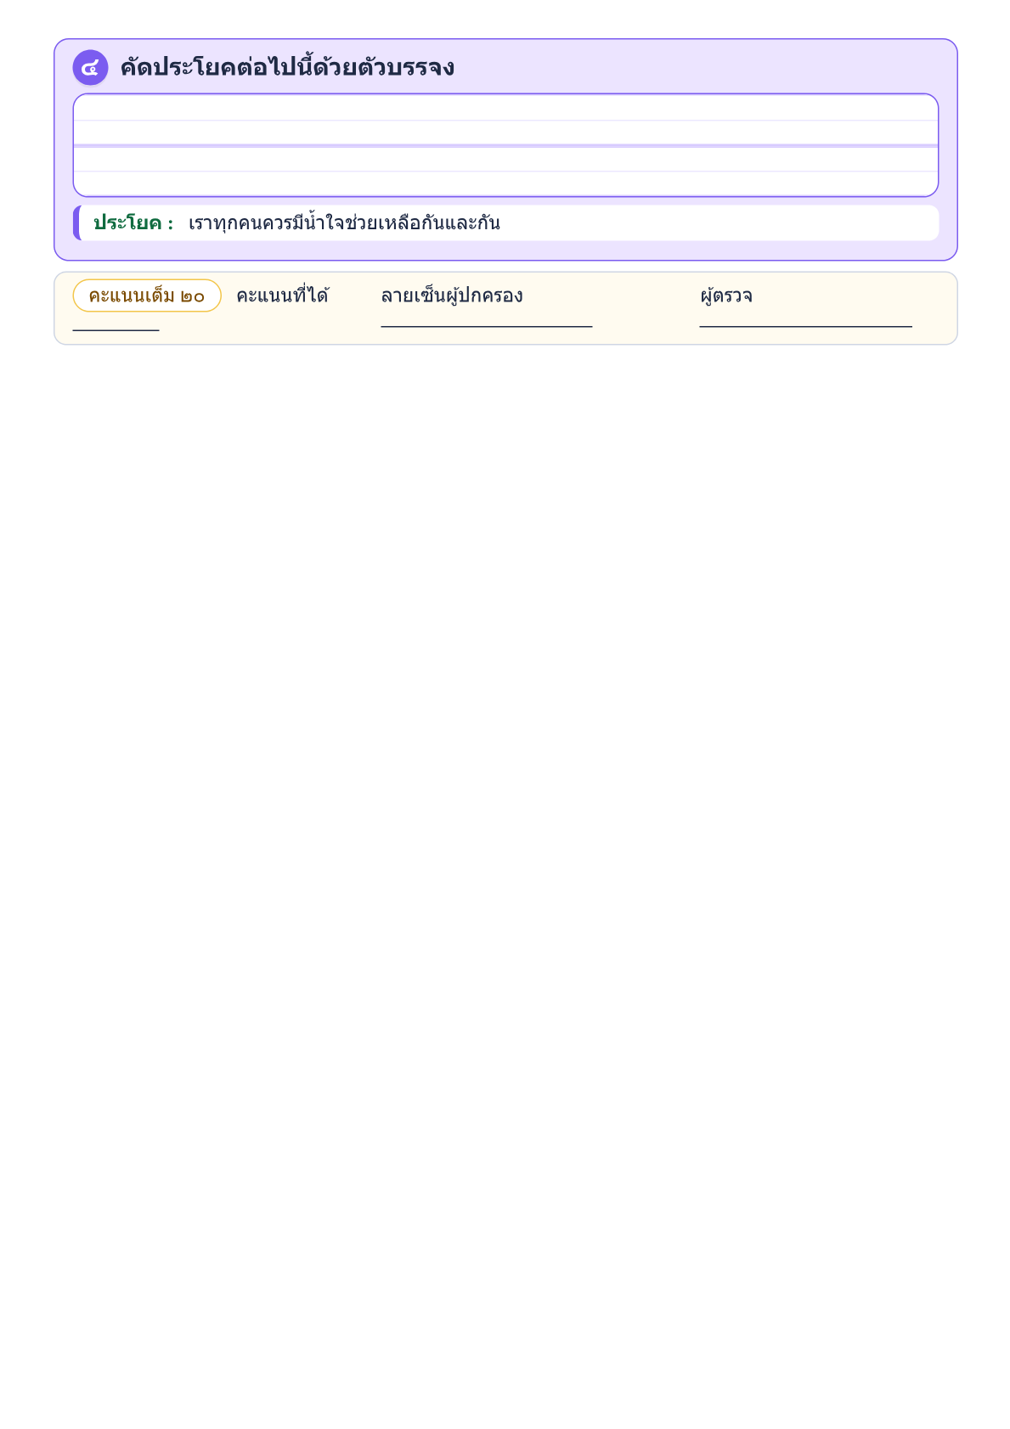

แผนการจัดการเรียนรู้ที่ ๙
กลุ่มสาระการเรียนรู้ภาษาไทย ชั้นประถมศึกษาปีที่ ๒
หน่วยการเรียนรู้ที่ ๖ เรื่อง มีน้ำใจ เวลา ๑๐ ชั่วโมง
เรื่อง อ่านคล่อง ร้องเล่น เวลา ๑ ชั่วโมง
........................................................................................................................
สาระที่ ๑ การอ่าน
…………………………………………………….. มาตรฐาน ท ๑.๑ ใช้กระบวนการอ่านสร้างความรู้และความคิดเพื่อนำไปใช้ตัดสินใจ แก้ปัญหาในการดำเนิน ชีวิต และมีนิสัยรักการอ่าน
๑. สาระสำคัญ
๑. ความคิดรวบยอด
การฝึกอ่านคล่อง ต้องหมั่นฝึกฝนอยู่เป็นประจำ เริ่มจากการฝึกอ่านคำที่คล้องจองกัน
อ่านแล้วจะทำให้เกิดความเพลิดเพลินสนุกสนาน มีนิสัยรักการอ่าน
๒. สมรรถนะสำคัญของผู้เรียน
- ความสามารถในการสื่อสาร
- ความสามารถในการใช้ทักษะชีวิต
๒. ตัวชี้วัด
มาตรฐาน ท ๑.๑ ป.๒ /๑ อ่านออกเสียงคำ คำคล้องจอง ข้อความ และบทร้อยกรองง่ายๆ ได้ถูกต้อง
๓. จุดประสงค์การเรียนรู้
๑. นักเรียนอ่านคำง่ายๆ ได้
๒. นักเรียนร้องเล่นและแสดงท่าทางประกอบได้
๔. คุณลักษณะอันพึงประสงค์
๑. รักความเป็นไทย
๒. ใฝ่เรียนรู้
๓. มีจิตสาธารณะ
๔. มีวินัย
๕. อยู่อย่างพอเพียง
๕. สาระการเรียนรู้
- การอ่าน คำคล้องจอง และบทร้อยกรองง่ายๆ
๖. กิจกรรมการเรียนรู้
๑. ครูนำแผนภูมิ เพลง เด็กดีมีน้ำใจ ติดบนกระดานดำให้นักเรียนอ่าน ครูร้องเพลง เด็กดีมีน้ำใจ ให้
นักเรียนฟัง และร้องให้นักเรียนร้องตามที่ละวรรค จากนั้นให้นักเรียนร้องพร้อมกัน และปรบมือเป็นจังหวะและทำ
ท่าทางประกอบอย่างอิสระ
เพลง เด็กดีมีน้ำใจ ทำนอง เพลงแคนลำโขง
เด็กดีมีน้ำใจ ไปหนใดใครก็ชม
ช่วยงานใจรื่นรมย์ ต่างระดมร่วมมือพลัน
ยากเพียงไหน ร่วมใจช่วยกัน
เธอและฉันมุ่งทำสิ่งดี (ซ้ำ)
๒. ให้นักเรียนฝึกอ่าน บทอ่านในหนังสือเรียน ภาษาพาที บทที่ ๖ มีน้ำใจ หน้าที่ ๙๙ อ่านคล่องร้อง
เล่น “ช่วยกัน” เป็นจังหวะตามครู และฝึกอ่านจนคล่อง
๓. ให้นักเรียนจับคู่คิดท่าประกอบบท อ่านคล่อง ร้องเล่น “จำลาจาก” จากนั้นออกมาแสดงท่า
ประกอบบทอ่าน ให้เพื่อนๆ ดู โดยให้เพื่อนที่ช่วยกันอ่านบทอ่านคล่อง ร้องเล่น “จำลาจาก”
๔. นักเรียนทำแบบฝึกหัด ภาษาไทย ชุด ภาษาเพื่อชีวิต ทักษะภาษา ป.๒ บทที่ ๖ มีน้ำใจ ข้อที่ ๑๒
หน้าที่ ๖๗ ส่งครู ครูตรวจสอบความถูกต้อง
๗. สื่อ / แหล่งการเรียนรู้
๑. หนังสือเรียน ภาษาพาที
๒. แบบฝึกหัด ภาษาไทย ชุด ภาษาเพื่อชีวิต ทักษะภาษา ป.๒ บทที่ ๖ มีน้ำใจ ข้อที่ ๑๒ หน้าที่ ๖๗
๓. เพลง เด็กดีมีน้ำใจ
๔. แบบประเมินคุณลักษณะอันพึงประสงค์และผลงานรายบุคคล
๘. วัดผลประเมินผล
๑. วิธีการวัดและประเมินผล
- สังเกตพฤติกรรมเป็นรายบุคคล
- ตรวจผลงาน
๒. เครื่องมือการประเมิน
- แบบสังเกต
- แบบฝึก
๓. เกณฑ์การประเมิน
- สังเกตพฤติกรรมการอ่าน ผ่านเกณฑ์ร้อยละ ๘๐
- ประเมินการตรวจผลงานผ่านเกณฑ์ร้อยละ ๘๐
๙. การวัดและประเมินผลการเรียนรู้
ทักษะที่ต้องการวัด | วิธีการ | เครื่องมือ | เกณฑ์การประเมิน
ด้านความรู้ความเข้าใจ  1. ออกเสียงคำศัพท์ ประโยคและบอกความหมาย | สังเกต | แบบบันทึกการสังเกต | นักเรียนผ่านเกณฑ์  โดยปฏิบัติกิจกรรมได้ถูกต้องร้อยละ 70
ด้านทักษะ  ทักษะการฟัง การพูด การอ่าน การเขียน | ตรวจผลงาน  สังเกต | แบบบันทึกการทำงาน  แบบบันทึกการสังเกต | นักเรียนผ่านเกณฑ์  โดยทำกิจกรรมถูกต้องอย่างน้อย ร้อยละ 70
ด้านเจตคติ  1. ขยันใฝ่รู้ใฝ่เรียน  2. เชื่อมั่นในตนเอง /กล้าแสดงออก  3. มีเจตคติที่ดีต่อการเรียน | สังเกต | แบบบันทึกการสังเกต | นักเรียนผ่านเกณฑ์โดย  มีส่วนร่วมในกิจกรรม  และมีความสุขใน  การเรียนอย่างน้อย  ร้อยละ 80

เกณฑ์การตัดสิน/ระดับคุณภาพ
คะแนน 9 - 10 คะแนน หมายถึง ดีเยี่ยม
คะแนน 7 - 8 คะแนน หมายถึง ดี
คะแนน 5 - 6 คะแนน หมายถึง พอใช้
คะแนน 1 - 4 คะแนน หมายถึง ปรับปรุง
๑๐. กิจกรรมเสนอแนะ

ลงชื่อ..............................ครูผู้สอน
(นางสาวทักษพร การสนธิ์)

บันทึกหลังแผนการจัดการเรียนรู้
1. ผลการสอน
นักเรียนผ่านเกณฑ์การประเมิน
นักเรียนไม่ผ่านเกณฑ์การประเมิน ดังนี้

2. ปัญหาและอุปสรรค
กิจกรรมการจัดการเรียนรู้ ไม่เหมาะสมกับเวลา
มีนักเรียนทำใบงาน/ใบกิจกรรมไม่ทันตามกำหนดเวลา
มีนักเรียนที่ไม่สนใจในการเรียน
อื่นๆ
3. ข้อเสนอแนะ/แนวทางแก้ไข
ควรนำแผนไปปรับปรุงเรื่อง
แนวทางแก้ไขนักเรียนที่ไม่ผ่านการประเมิน/ไม่สนใจเรียน
อื่นๆ

ลงชื่อ..............................ผู้บันทึก
(นางสาวทักษพร การสนธิ์)
ครูผู้สอน

ลงชื่อ.........................  ()  หัวหน้ากลุ่มสาระการเรียนรู้ | ลงชื่อ.........................  ()  รองผู้อำนวยการโรงเรียนบ้านหนองเต่า

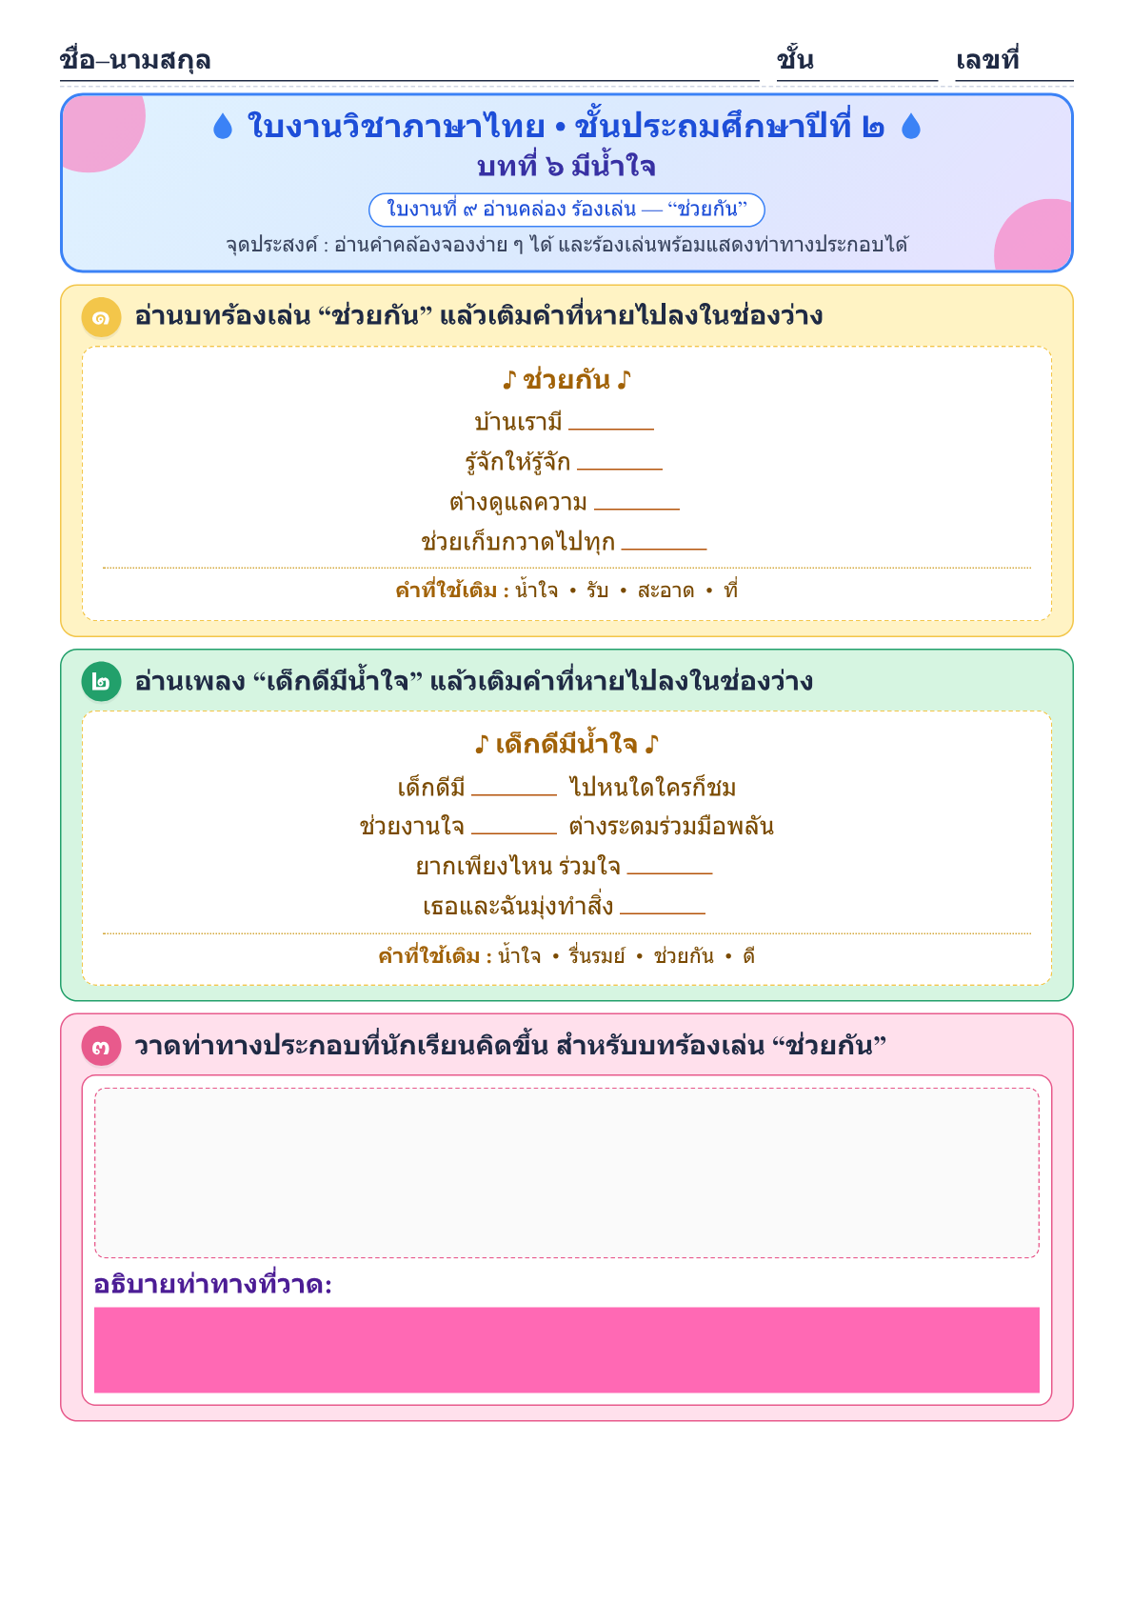

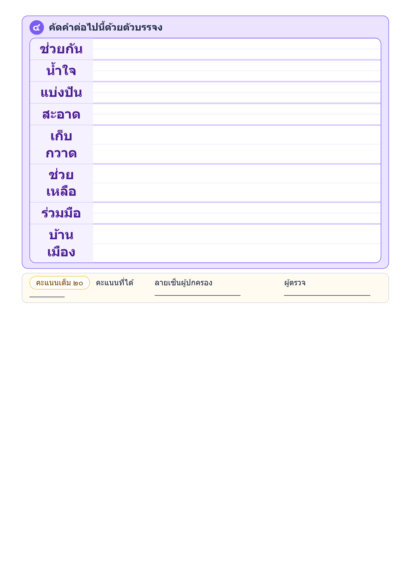

แผนการจัดการเรียนรู้ที่ ๑๐
กลุ่มสาระการเรียนรู้ภาษาไทย ชั้นประถมศึกษาปีที่ ๒
หน่วยการเรียนรู้ที่ ๖ เรื่อง มีน้ำใจ เวลา ๑๐ ชั่วโมง
เรื่อง ชวนคิด ชวนทำ คำคล้องจอง เวลา ๑ ชั่วโมง
........................................................................................................................
สาระที่ ๑ การอ่าน
……………………………………………………………. มาตรฐาน ท ๑.๑ ใช้กระบวนการอ่านสร้างความรู้และความคิดเพื่อนำไปใช้ตัดสินใจ แก้ปัญหาในการดำเนิน ชีวิต และมีนิสัยรักการอ่าน
๑. สาระสำคัญ
๑. ความคิดรวบยอด
การเรียนรู้เป็นการฝึกทักษะด้านต่างๆให้เกิดขึ้นไปพร้อมๆกัน ต้องมีกระบวนการหลายอย่าง
เพื่อจัดประสบการณ์ให้กับผู้เรียน การเรียนรู้ภาษาไทย นอกจากจะให้ผู้เรียนฝึกทักษะการอ่านการ
พูด และการเขียนแล้ว ต้องให้ผู้เรียนรู้จักคิดวิเคราะห์และลงมือปฏิบัติงาน จึงจะบรรลุผลอย่าง
แท้จริง
๒. สมรรถนะสำคัญของผู้เรียน
- ความสามารถในการสื่อสาร
- ความสามารถในการใช้ทักษะชีวิต
๒. ตัวชี้วัด
มาตรฐาน ท ๑.๑ ป.๒ /๖ อ่านหนังสือตามความสนใจอย่างสม่ำเสมอและนำเสนอเรื่องที่อ่าน
๓. จุดประสงค์การเรียนรู้
- แต่งคำคล้องจองสองพยางค์ได้
๔. คุณลักษณะอันพึงประสงค์
๑. รักความเป็นไทย
๒. ใฝ่เรียนรู้
๓. มีจิตสาธารณะ
๔. มีวินัย
๕. อยู่อย่างพอเพียง
๕. สาระการเรียนรู้
- การแต่งคำคล้องจอง
๖. กิจกรรมการเรียนรู้
๑. นักเรียนท่องบทร้องเล่น “ช่วยกัน” ที่เรียนมาแล้ว เป็นจังหวะพร้อมกับปรบมือตาม
๒. นักเรียนร่วมเล่าเรื่อง “มีน้ำใจ” และช่วยกันสรุปเนื้อหาสาระในบทเรียน เช่น ประโยชน์จากการ
เรียนบทเรียนนี้มีอะไรบ้าง
๓. นักเรียนเข้ากลุ่มเดิมและปฏิบัติตนตามกระบวนการกลุ่ม เพื่อแข่งขันกันแต่งคำคล้องจอง ๓
พยางค์ โดยย้ำกับนักเรียนว่า การต่อคำคล้องจองนั้น คำที่จำนำมาต่อ คำแรกต้องมีสระและตัวสะกดเดียวกับคำ
สุดท้ายในวรรคแรก เช่น ช่วยกันทำ ขำจังเลย
๔. ครูกำหนดคำให้โดยเขียนบนกระดาน เช่น “ทำความดี” ให้แต่ละกลุ่มช่วยกันต่อ กลุ่มใดถูกต้องและ
ได้มากที่สุดเป็นฝ่าย ชนะ
๕. เมื่อนักเรียนต่ออ่านคำคล้องจองแล้ว แต่ละกลุ่มส่งตัวแทนมานำเสนอหน้าชั้นเรียน ครูและเพื่อนๆ
ช่วยกันตรวจสอบความถูกต้อง เสร็จแล้วนำผลงานติดป้านนิเทศ
๖. นักเรียนบทร้องเล่น “ช่วยกัน” เป็นจังหวะ พร้อมทำท่าทางประกอบอย่างอิสระ
๗. สื่อ / แหล่งการเรียนรู้
๑. หนังสือเรียน ภาษาพาที
๒. แบบประเมินคุณลักษณะอันพึงประสงค์และผลงานรายบุคคล
๘. วัดผลประเมินผล
๑. วิธีการวัดและประเมินผล
- สังเกตพฤติกรรมเป็นรายบุคคล
- ตรวจผลงาน
๒. เครื่องมือการประเมิน
- แบบสังเกต
- แบบฝึก
๓. เกณฑ์การประเมิน
- สังเกตพฤติกรรมการอ่าน ผ่านเกณฑ์ร้อยละ ๘๐
- ประเมินการตรวจผลงานผ่านเกณฑ์ร้อยละ ๘๐
๙. การวัดและประเมินผลการเรียนรู้
ทักษะที่ต้องการวัด | วิธีการ | เครื่องมือ | เกณฑ์การประเมิน
ด้านความรู้ความเข้าใจ  1. ออกเสียงคำศัพท์ ประโยคและบอกความหมาย | สังเกต | แบบบันทึกการสังเกต | นักเรียนผ่านเกณฑ์  โดยปฏิบัติกิจกรรมได้ถูกต้องร้อยละ 70
ด้านทักษะ  ทักษะการฟัง การพูด การอ่าน การเขียน | ตรวจผลงาน  สังเกต | แบบบันทึกการทำงาน  แบบบันทึกการสังเกต | นักเรียนผ่านเกณฑ์  โดยทำกิจกรรมถูกต้องอย่างน้อย ร้อยละ 70
ด้านเจตคติ  1. ขยันใฝ่รู้ใฝ่เรียน  2. เชื่อมั่นในตนเอง /กล้าแสดงออก  3. มีเจตคติที่ดีต่อการเรียน | สังเกต | แบบบันทึกการสังเกต | นักเรียนผ่านเกณฑ์โดย  มีส่วนร่วมในกิจกรรม  และมีความสุขใน  การเรียนอย่างน้อย  ร้อยละ 80

เกณฑ์การตัดสิน/ระดับคุณภาพ
คะแนน 9 - 10 คะแนน หมายถึง ดีเยี่ยม
คะแนน 7 - 8 คะแนน หมายถึง ดี
คะแนน 5 - 6 คะแนน หมายถึง พอใช้
คะแนน 1 - 4 คะแนน หมายถึง ปรับปรุง
๑๐. กิจกรรมเสนอแนะ

ลงชื่อ..............................ครูผู้สอน
(นางสาวทักษพร การสนธิ์)

บันทึกหลังแผนการจัดการเรียนรู้
1. ผลการสอน
นักเรียนผ่านเกณฑ์การประเมิน
นักเรียนไม่ผ่านเกณฑ์การประเมิน ดังนี้

2. ปัญหาและอุปสรรค
กิจกรรมการจัดการเรียนรู้ ไม่เหมาะสมกับเวลา
มีนักเรียนทำใบงาน/ใบกิจกรรมไม่ทันตามกำหนดเวลา
มีนักเรียนที่ไม่สนใจในการเรียน
อื่นๆ
3. ข้อเสนอแนะ/แนวทางแก้ไข
ควรนำแผนไปปรับปรุงเรื่อง
แนวทางแก้ไขนักเรียนที่ไม่ผ่านการประเมิน/ไม่สนใจเรียน
อื่นๆ

ลงชื่อ..............................ผู้บันทึก
(นางสาวทักษพร การสนธิ์)
ครูผู้สอน

ลงชื่อ.........................  ()  หัวหน้ากลุ่มสาระการเรียนรู้ | ลงชื่อ.........................  ()  รองผู้อำนวยการโรงเรียนบ้านหนองเต่า

